МИНИСТЕРСТВО НАУКИ И ВЫСШЕГО ОБРАЗОВАНИЯ РОССИЙСКОЙ ФЕДЕРАЦИИ
федеральное государственное бюджетное образовательное учреждение высшего образования «Кубанский государственный университет»
(ФГБОУ ВО «КубГУ»)

Экономический факультет
Кафедра мировой экономики и менеджмента

Допустить к защите
Заведующий кафедрой
д-р экон.наук, профессор

__________ И.В. Шевченко
(подпись)
_________________2025 г.

Руководитель ОПОП
д-р экон.наук, профессор

________ Ж.Д. Дармилова
(подпись)
_________________2025 г.

ВЫПУСКНАЯ КВАЛИФИКАЦИОННАЯ РАБОТА
(МАГИСТЕРСКАЯ ДИССЕРТАЦИЯ)

ФОРМИРОВАНИЕ СИСТЕМЫ УПРАВЛЕНИЯ ПРОЕКТАМИ В IT СФЕРЕ

Работу выполнил ________________________________________ А.В. Могила
(подпись)
Направление подготовки 38.04.02 Менеджмент

Направленность (профиль) Управление проектами и бизнес-процессами

Научный руководитель
канд. экон. наук, доцент ________________________________ А.С. Алеников
(подпись)
Нормоконтролер
ст. преподаватель ______________________________________ Н.В. Хубутия
(подпись)

Краснодар
2025
СОДЕРЖАНИЕ
Введение 3
1 Теоретико-методологические основы управления проектами в сфере IT 8
1.1 Эволюция подходов к управлению проектами: от классических методологий к гибким моделям 8
1.2 Особенности реализации и оценки эффективности проектов в сфере IT 15
1.3 Человеческий фактор в управлении проектами: роль лидерства и эмоционального интеллекта 25
2 Исследование методических аспектов формирования систем управления проектами 33
2.1 Анализ современных моделей KPI и их применимость к IT сфере 33
2.2 Эмпирическое исследование ограничений и факторов эффективности на примере сквозного бизнес-процесса 42
2.3 Определение взаимосвязи объективных показателей (KPI) и эмоционального интеллекта в управлении проектами 52
3 Формирование комплексной модели управления IT-проектами 63
3.1 Разработка элементов комплексной модели управления IT-проектами 63
3.2 Интеграция показателей эффективности и эмоционального интеллекта в комплексную модель управления IT-проектами 74
3.3 Практические рекомендации по внедрению разработанной модели в деятельность предприятия ООО «Дрим Тим» 78
Заключение 84
Список использованных источников 87
ВВЕДЕНИЕ

Развитие цифровой экономики, растущий объем информации, трансформация бизнес-процессов во многом определяют особую значимость управления проектами в IT-сфере. В современных организациях успешная реализация запускаемых проектов, связанных с внедрением новых цифровых продуктов, решений, автоматизацией ранее ручных процессов становится всё более тяжело выполнимой задачей. В этих условиях грамотное управление созданием и развитием таких проектов становится не только главным инструментом организации деятельности компании, но в целом стратегическим фактором конкурентоспособности на долгосрочную перспективу. Но, стоит заметить, что традиционные подходы к управлению проектами, которые нацелены преимущественно на стабилизацию трех главных характеристик проекта: срок, бюджет и выполнение технического задания, в современных условиях оказываются недостаточными. Успех проекта во многом определяется качеством предлагаемого продукта, на что влияет правильно выстроенная архитектура, скорость внесения изменений, возможность их отката, уровень удовлетворенности конечных пользователей и, наконец, горящие глаза команды, выполняющей своё дело.
Совместно с объективными показателями всё более важную роль в создании и развитии цифровых продуктов приобретает человеческий фактор. Эмоциональный интеллект, способность управлять собственными эмоциями и понимать эмоции других, вовремя замечать выгорающего сотрудника и правильно распределять нагрузку на команду – все это становится ключевым элементом эффективного руководства. Развитие продукта, и, часто, компании в целом, напрямую связано с мотивацией команды, снижением количества конфликтов и повышением эффективности работы сотрудников.
В связи с этим, задача формирования обновленной системы управления IT-проектами, совмещающей в себе как объективные показатели эффективности, так и субъективные факторы лидерства руководителя, связанные с развитием эмоционального интеллекта, представляется автору как никогда актуальной.
Цель исследования заключается в формировании модели управления проектами в сфере IT, обеспечивающей повышение их эффективности за счет симбиоза объективных метрик KPI и субъективных лидерских качеств руководителя.
Исходя из поставленной цели были определены следующие задачи:
      - рассмотреть эволюцию подходов к управлению проектами: от классических методологий к гибким моделям,
      - изучить особенности реализации и системы оценки эффективности проектов в сфере IT,
      - выявить роль человеческого фактора и эмоционального интеллекта у руководителя проекта,
      - проанализировать существующие KPI-системы и их эффективность,
      - провести эмпирическое исследование влияния эмоционального интеллекта руководителя на результативность проектной команды,
      - определить взаимосвязь показателей KPI и субъективных факторов в управлении проектами,
      - разработать необходимые элементы для комплексной системы оценки успешности IT-проектов,
      - интегрировать KPI и черты эмоционального интеллекта в комплексную модель управления IT-проектами,
      - дать практические рекомендации по внедрению предложенной модели в деятельность компании ООО «Дрим Тим».
Объект исследования – системы управления проектами в сфере IT.
Предмет исследования – совокупность методов и инструментов формирования системы управления IT-проектами, основанные на интеграции показателей KPI и субъективных факторов управления проектами.
Гипотеза диссертационного исследования – формирование эффективной системы для управления проектами в IT компании способствует более оперативному и взвешенному принятию управленческих решений, что позволит повысить эффективность контроля за прогрессом проектов и снизить эмоциональную нагрузку на сотрудников проекта.
Научная новизна диссертации заключается в следующем:
- выделены этапы формирования методологий управления IT-проектами в зависимости от эволюции их развития: классический (ориентация на процессы, контроль сроков и бюджета), гибкий (фокус на команде, гибкости процессов, коммуникации в команде) и лидероориентированный (осознанность, эмпатия, саморегуляция), что позволит учесть направления развития и совершенствования рассматриваемых методологий управления IT-проектами.
- разработана карта влияния компетенций soft-skills (коммуникативные навыки, мотивация команд, поддержание вовлеченности и прозрачности процессов, приоритетность задач) на результативность проектов, состоящая из 2-х групп факторов (технические, организационные, лидерские, командная вовлеченность, планирование задач, контроль качества) и инструментов работы над бизнес-процессом «Техническая поддержка клиентов после сдачи проекта» (Битрикс24, AmoCRM). Разработанная карта влияет на снижение рисков невыполнения показателей бизнес-процесса, а также снижение выгорания персонала.
- усовершенствована модель управления IT-проектами, включающая в себя помимо классических элементов (сроки, бюджет, качество кода, устойчивость серверов, скорость устранения багов) пользовательские индикаторы (удовлетворенность конечного потребителя продукта, вовлеченность конечного потребителя в продукт, лояльность конечного потребителя), что позволит обеспечить рост устойчивости проектных команд и снизить риски срывов сроков выполняемых проектов.
Теоретико-методологический базис исследования включает в себя: анализ, синтез, индукция, дедукция, сравнительный и системный подходы, элементы моделирования.
Эмпирической и информационной базой исследования послужили статьи отечественных авторов, таких как Бардашевич В. Н, Захарова В. Д, Зимина Н. А, Королев В. Е, Миннахметова Д. Р, Рогачев И. В, Фисенко М. Д. и статистические данные независимых информационных агенств, материалы, опубликованные в российской и зарубежной литературе, корпоративные программные комплексы предприятия ООО «Дрим Тим», внутренняя документация ООО «Дрим Тим».
Основные положения и результаты диссертационного исследования опубликованы автором в двух статьях, общим объемом в 17 страниц. Апробированы результаты диссертационного исследования в научном журнале «Universum: экономика и юриспруденция» [16029] в виде статьи на тему «Человеческий фактор как источник рисков в IT-проектах: пути снижения влияния» и в журнале «Universum: экономика и юриспруденция» [16029] в виде статьи на тему «Эмпатия как инструмент управления в высокоэффективных проектах». Статьи были приняты к публикации 07.05.2025г и были опубликованы 01.06.2025г.
Структура работы определяется целью и задачами исследования. Работа состоит из введения, трёх глав, заключения и списка литературы. Общий объем работы составил 99 страниц, включает в себя 41 рисунок и 4 таблицы.
Введение выявляет актуальность исследования, определяет предмет объект, цель работы, задачи и методы исследования. В первой главе рассматриваются теоретико-методологические основы управления проектами в сфере IT. Во второй главе проводится исследование влияния метрик и эмоциональных качеств руководителя на эффективность управления проектами. В третьей главе формируется комплексная модель управления IT-проектами и предлагаются практические рекомендации по её внедрению. В заключении подвели итоги по диссертационному исследованию и сделали выводы по каждой поставленной задаче в данной работе.

- Теоретико-методологические основы управления проектами в сфере IT

  - Эволюция подходов к управлению проектами: от классических методологий к гибким моделям

Считается, что в основе современных методов управления проектами лежат методики структуризации работ и сетевого планирования, разработанные в конце 50-х годов в США. [1] Первоначально проекты рассматривались преимущественно как технические или производственные инициативы, требующие строгого контроля сроков и бюджета. Со временем управление проектами стало восприниматься как междисциплинарная область знаний, объединяющая планирование, организацию, мотивацию и контроль.
На ранних этапах развития практики управления проектами основное внимание уделялось планированию и контролю ресурсов. В 1950–1960-е годы были разработаны такие методы, как сетевая диаграмма PERT и критический путь (рис.1):

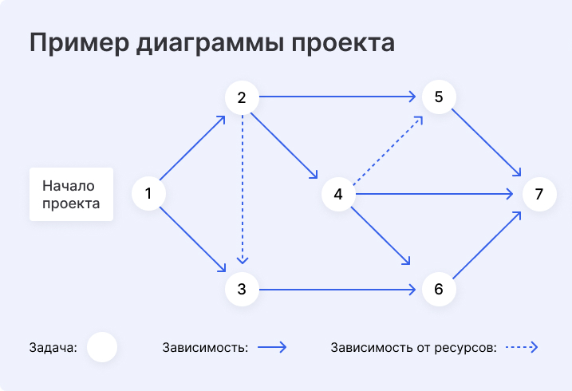
Рисунок 1 – Пример диаграммы проекта по методу PERT (составлено автором на основе [4])

Эти инструменты позволяли структурировать проект в виде сети задач, определять зависимости между ними и выявлять наиболее критические для достижения конечной цели.
Одним из самых известных проектов, в котором впервые были использованы методы моделирования и координации комплекса работ, является проект разработки ракетного комплекса, начатый в 1957 году. Этот проект имел жесткие временные рамки, поскольку был привязан к ожидаемой дате ввода в эксплуатацию в СССР ракет, способных нести ядерные заряды и достигать территории Соединенных Штатов Америки. В то же время в рамках этого проекта необходимо было разработать, собрать и протестировать значительное количество не имеющих аналогов компонентов. Реализация проекта, который объединил около 3800 основных подрядчиков и состоял из 60 000 заданий, была возложена на Главное управление вооружений ВМС США. Для управления реализацией этого проекта корпорация «Lockheed» и консалтинговая фирма «Booz, Allen & Hamilton» создали специальный метод планирования работ, основанный на оптимальной логической схеме процесса, получивший название «Program Evaluation and Review Technique» или сокращенно – метод PERT. Использование метода PERT позволяло руководству программы точно знать, что необходимо сделать в любой момент времени и кто именно должен это делать, а также вероятность своевременного завершения отдельных операций. Управление программой оказалось настолько успешным, что проект был завершен досрочно. Благодаря такому успешному старту этот метод управления был засекречен и вскоре начал использоваться для планирования проектов во всех вооруженных силах США. Эта методика хорошо зарекомендовала себя при координации работ, выполняемых различными подрядчиками в рамках крупных проектов по разработке новых видов вооружения. В 1980–1990-е годы получили распространение методологии, опирающиеся на стандартизацию процессов управления. Разберем некоторые из них.
PMBOK (Project Management Body of Knowledge) – свод знаний, разработанный Институтом управления проектами, в котором систематизированы основные процессы работы над проектом: подготовка, планирование, выполнение, контроль и завершение (рис. 2):
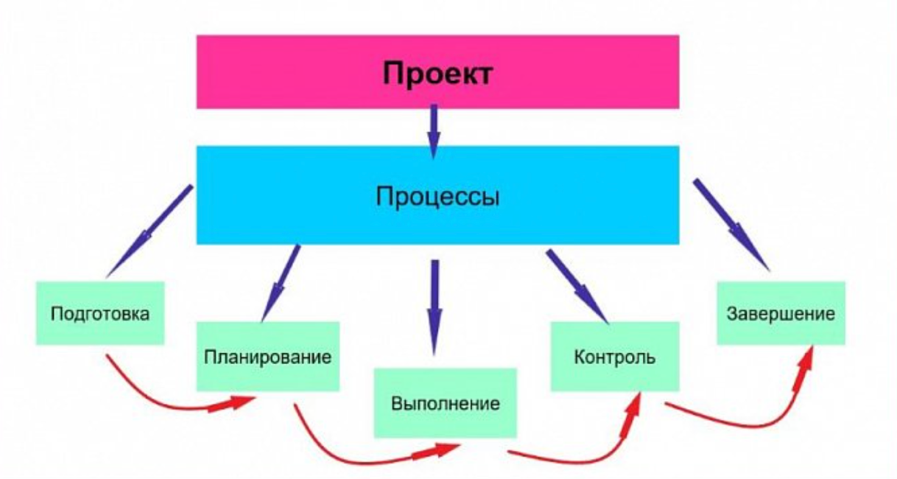
Рисунок 2 – Стандарт PMI PMBОK (составлено автором на основе [6])

В PMBOK собраны и описаны стандарты и инструменты для работы в проектном менеджменте. Этот документ помогает систематизировать профессиональные знания. На PMBOK основан экзамен для сертификации PMP (Project Management Professional) от PMI, этот сертификат ценится у работодателей по всему миру.
PRINCE2 – это процессно-ориентированная методология, разделяющая проекты на несколько этапов, каждый из которых имеет свои собственные планы и процессы. Методология универсальна, масштабируема и включает в себя семь принципов, семь практик и семь процессов, а также четко распределяет обязанности. Она широко применяется в государственном и частном секторах по всему миру. PRINCE2 фокусируется на обеспечении полного контроля над проектом на всех стадиях, от начала до завершения, с акцентом на управление рисками, качеством и изменениями. Также данная методология определяет входы и выходы для каждого этапа проекта, чтобы ничего не оставалось на волю случая (рис. 3):
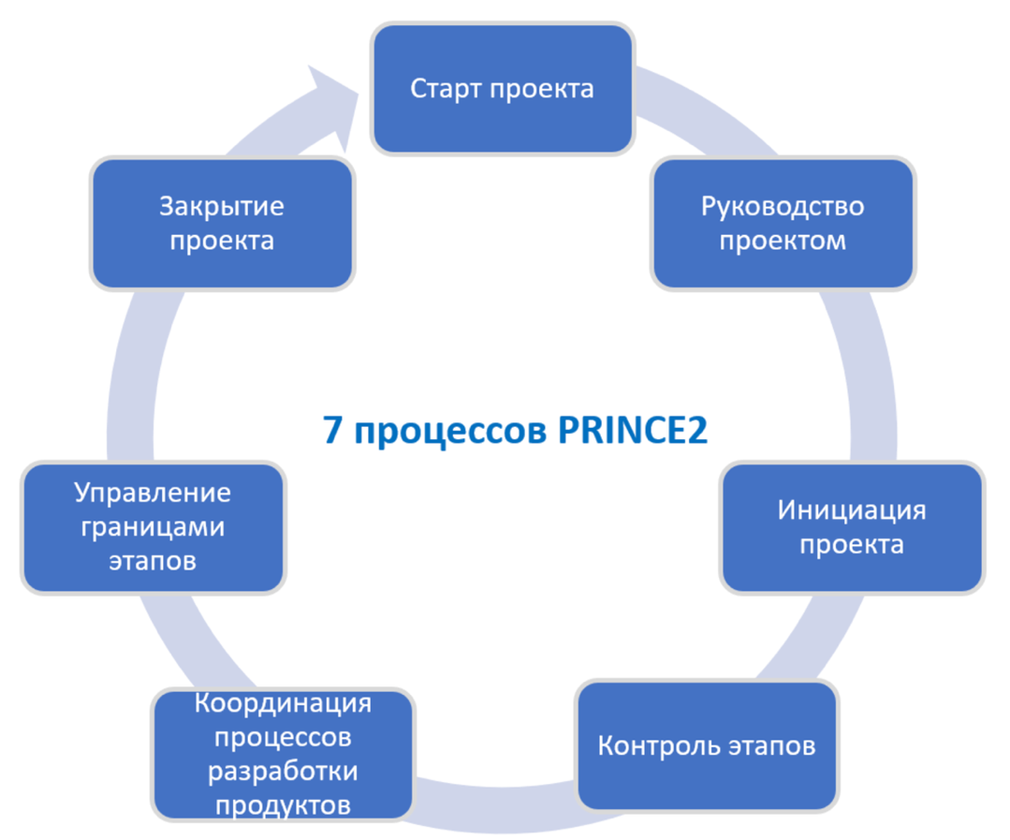
Рисунок 3 – 7 процессов PRINCE2 (составлено автором на основе [16])

Waterfall (каскадная модель) – это классическая модель жизненного цикла разработки ПО. Была придумана в 1950-х годах, и, пока не появился Agile, все продукты и проекты реализовывали с её помощью. Важно то, что это линейный процесс управления, а значит Waterfall не предполагает промежуточных изменений. Если даже они появятся, ни на одном из этапов их вносить не будут. Команда действует строго по ТЗ, которое согласовали на старте. при котором каждый этап проекта должен быть завершён до начала следующего. Такой подход даёт высокую предсказуемость, позволяет вести масштабные проекты и устойчив к замене исполнителей. Его часто используют в IT, медицине, машиностроении и строительстве в целом. При этом Waterfall не прощает ошибок — исправлять их приходится в конце (рис. 4):
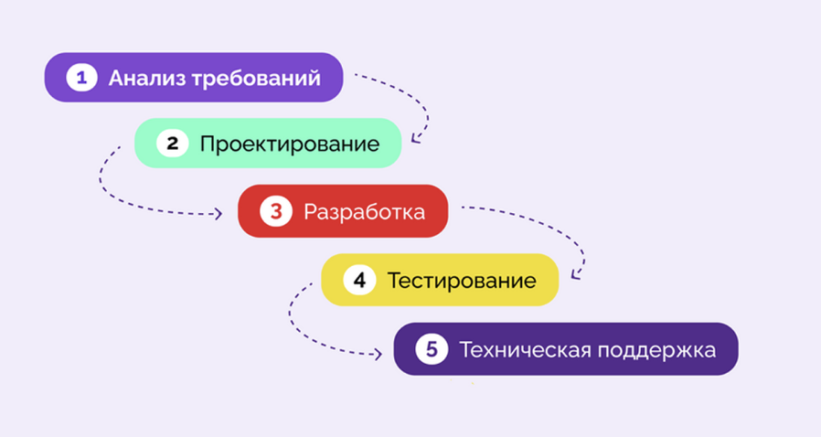
Рисунок 4 – Этапы работы над проектом по модели Waterfall (составлено автором на основе [16])

Эти подходы хорошо зарекомендовали себя в инфраструктурных и промышленных проектах, где требования фиксированы и изменения происходят редко. Их сильные стороны заключаются в высокой степени прогнозируемости и возможности строгого контроля.
Но с развитием информационных технологий и цифровой среды в целом, постепенно стало выясняться, что линейные и жёсткие методы управления проектами не соответствуют природе IT-сферы. Команды сталкивались с множеством проблем, таких как:
- быстроменяющиеся требования к конечному продукту –заказчики часто меняют ожидания в процессе разработки, что делает первоначальное планирование устаревшим,
- неполнота требований и понимания конечного продукта на старте – часто невозможно заранее описать все функции продукта, поэтому в процессе работы появляется много нюансов, о которых ранее никто не мог подумать,
- длительные циклы разработки – при каскадной модели конечный пользователь получает продукт только в финале, что ведёт к риску несоответствия ожиданиям, поэтому в современных реалиях очень важно декомпозировать максимальное количество задач для выявления промежуточного результата и сопоставления с желаемым конечным продуктом,
- сложность коммуникаций – при больших распределённых командах необходима постоянная обратная связь от клиента и руководителя и прозрачность хода выполнения работ для всех членов команды, чего традиционные подходы, к сожалению, не обеспечивают.
Таким образом, в современной IT-среде классические методологии оказались недостаточно гибкими и подверженными высоким рискам.
В ответ на указанные проблемы в конце 1990-х – начале 2000-х годов получила распространение концепция Agile (рис. 5). Ключевым событием стало принятие в 2001 году Манифеста гибкой разработки программного обеспечения, который послужил отправной точкой к созданию совершенно новых систем построения командных процессов и сформулировал следующие ценности ведения проектных команд:
- команда и их взаимодействие друг с другом и с внешними наблюдателями важнее процессов и инструментов,
- работающий продукт всегда важнее исчерпывающей документации по нему,
- долгосрочное сотрудничество с заказчиком важнее согласования каждого условия договора,
- готовность к изменениям важнее следования первоначальному плану.
В гибких методологиях, к которым относится Agile, требования можно корректировать: изменять приоритеты проекта во время реализации или тестировать гипотезы. Например, во время спринта внести изменения в техническое задание по результатам интервью с клиентами. В Agile заказчик может тестировать функциональность и при необходимости вносить изменения в план работ, например, чтобы добавить блок с новостями на сайте или заменить сочетание шрифтов на этапе дизайна.
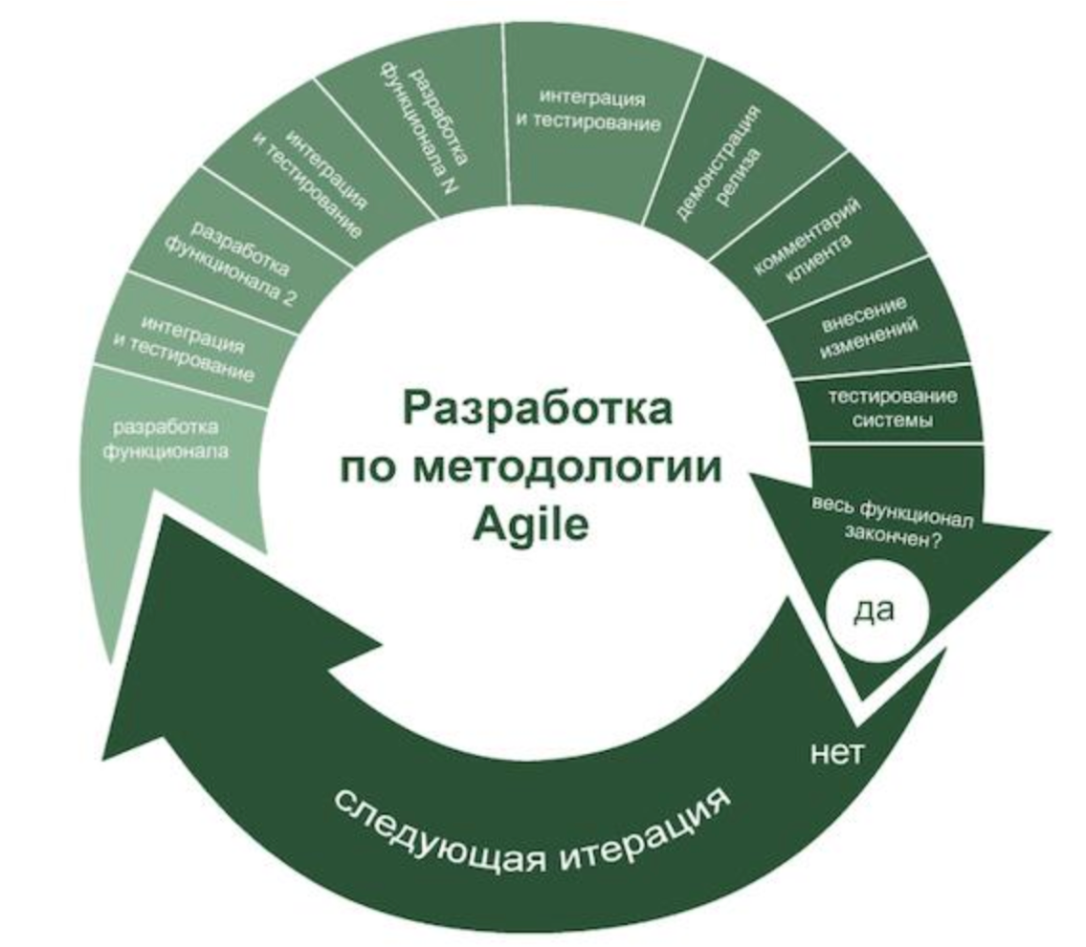
Рисунок 5 – Разработка по методологии Agile (составлено автором на основе [4])

На основе Agile были разработаны такие системы работы как:
- Scrum – организация работы в коротких шагах (спринтах) с регулярными встречами (дейликами) и ретроспективами,
- Kanban – визуализация задач на доске с помощью стадий работы, отображаемых в колонках,
- Extreme Programming (XP) – акцент на качество кода и инженерные практики,
- DevOps – интеграция процессов разработки и эксплуатации для ускорения работы продукта.
Эти подходы сделали возможным быстрое реагирование на изменения, что особенно важно для инновационных проектов и стартапов.
Применение гибких методологий дало заметный эффект в ряде крупных компаний. Так, Microsoft внедрила Scrum в разработке офисных приложений, что позволило ускорить релизы и повысить качество обратной связи. Spotify разработала собственную модель, основанную на принципах Agile, обеспечив автономность и инновационность команд. Google комбинирует Agile и DevOps, что позволяет выпускать обновления сервисов ежедневно, минимизируя ошибки.
Согласно исследованиям PMI, компании, которые внедряют Agile, повышают вероятность успешного завершения проектов на 28% в сравнении с организациями, которые работают по классическим моделям. При этом наибольший эффект достигается при гибридном подходе, когда стратегическое планирование ведётся по PMBOK или PRINCE2, а оперативная реализация – с использованием Scrum или Kanban.
Эволюция подходов к управлению проектами демонстрирует переход от жёстких и последовательных моделей к более гибким и адаптивным. При этом речь идёт не о замещении, а о взаимодополнении: классические подходы обеспечивают стратегическую стабильность, тогда как гибкие – оперативную гибкость.
В условиях IT-сферы успех проекта зависит не только от выбора методологии, но и от факторов, связанных с командной динамикой и лидерскими компетенциями руководителя. Именно здесь возникает необходимость интеграции традиционных метрик результативности с показателями, отражающими человеческий фактор и уровень эмоционального интеллекта.

Особенности реализации и оценки эффективности проектов в сфере IT

Современная экономика характеризуется высокой степенью цифровизации, и проекты в сфере информационных технологий играют ключевую роль в формировании конкурентных преимуществ компаний. При этом IT-проекты обладают рядом специфических характеристик, которые отличают их от проектов в строительстве, производстве или инфраструктуре. Эти особенности оказывают существенное влияние на процесс планирования, организацию взаимодействия и выбор методологий управления.
Исследователи и практики выделяют ряд специфических черт, присущих IT-проектам:
- высокая изменчивость требований,
- инновационный характер,
- интенсивность знаний,
- часто удаленный характер взаимодействия,
- сложность интеграции.
Разберем подробнее каждую черту. В отличие от проектов в других знакомых нам отраслях, желаемый продукт в IT сфере редко может быть полностью определён на старте работ. Пользователи и даже заказчики часто не могут точно сформулировать свои желания и ожидания, а в течение процесса разработки, конечно, всегда появляются новые идеи.
Большинство IT-проектов направлено на создание нового программного продукта или совершенно уникального решения. Часто подобная инновационность и незнание, с чем можно столкнуться в процессе разработки, делает процесс прогнозирования сроков и затрат сложным и в некоторых ситуациях даже невозможным, а также повышает уровень неопределенность для бизнеса.
IT-проекты основаны только на знаниях и компетенциях участников проекта. Это означает, что к созданию программного кода могут привлекаться только те специалисты, которые обладают необходимыми профессиональными компетенциями [2]. Знания и квалификация – основной ресурс для подобных проектов, следовательно, феноменальное значение приобретает квалификация команды и ее мотивация сделать проект как можно лучше и приложить для этого все усилия.
В современном мире достаточно часто команды, реализующие IT-проект, состоят из удаленных сотрудников, специалистов из разных часовых поясов и даже стран. Эти команды могут состоять из разработчиков ПО, тестировщиков, дизайнеров, менеджеров проектов, а также специалистов технической поддержки и других ролей, что позволяет компаниям нанимать лучших специалистов независимо от их местоположения, но также необходимо учитывать, что удаленные IT-команды в большей степени подвержены рискам, связанным с нарушением эффективной коммуникации, а это довольно сильно усложняет процесс работу в команде и требует выстраивания доверия на расстоянии.
И также не стоит забывать о том, что результаты IT-проекта должны быть интегрированы в уже существующие бизнес-процессы компании заказчика, инфраструктуру и системы, что требует глубокого понимания как технической, так и организационной среды.
Жизненный цикл IT-проекта имеет ряд особенностей (рис. 6):

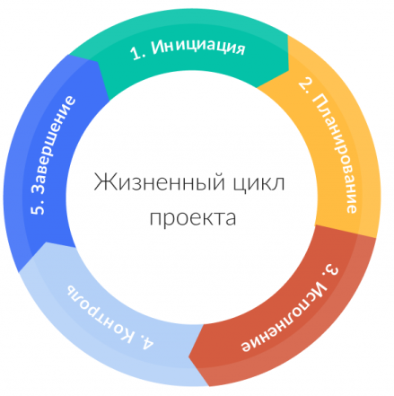
Рисунок 6 – Жизненный цикл проекта (составлено автором на основе [23])

- инициация: формулируется бизнес-задача, но конечный продукт часто остаётся неопределённым; важную роль играет исследование рынка, анализ конкурентов и пользовательских потребностей в рассматриваемой среде,
- планирование: невозможно полностью зафиксировать требования на старте, поэтому в современной разработке всё чаще используется гибкое планирование,
- исполнение: здесь проявляется необходимость частых релизов (чаще всего проект разбивается на релизные итерации, и проект выгружается в боевой версии несколькими этапами), тестирования и получения обратной связи как от клиента, так и от пользователей продуктом,
- контроль/внедрение: в отличие от других сфер, внедрение IT-решений требует обучения пользователей, миграции данных, интеграции с другими системами, что нередко занимает почти такое же время, что и сама разработка,
- завершение: это последний этап, означающий завершение IT-проекта, но часто дальнейшее взаимодействие по обновлению, поддержке и развитию продукта имеют место быть. [8]
Таким образом, жизненный цикл IT-проекта не заканчивается на его сдаче клиенту, а является постоянным процессом улучшения.
По данным оператора ИТ-решений «ОБИТ», в 2025 году почти каждый второй комплексный ИТ-проект в российских компаниях требует доработки после неудачного внедрения. Ключевые ошибки – недооценка затрат, сложности с интеграцией и выбор неподходящих решений – обходятся бизнесу в миллионы рублей.
В рамках исследования «ОБИТ» проанализировал более 100 входящих запросов от компаний среднего и крупного бизнеса с начала 2025 года. Несмотря на то, что спрос на комплексные ИТ-проекты вырос в 2,5 раза по сравнению с аналогичным периодом прошлого года, эффективность внедрений остается крайне низкой: почти в каждом втором случае компании возвращаются с запросом на повторный проект или его доработку после неудачного опыта внедрения с предыдущим подрядчиком. [3]
Эффективность IT-проекта также во многом определяется качеством работы команды. Здесь выделяются следующие особенности:
- кросс-функциональность – команды включают специалистов разных профилей: разработчиков, тестировщиков, аналитиков, дизайнеров, DevOps-инженеров, менеджеров проекта, контент-менеджеров, что требует координации и взаимопонимания,
- гибкая структура – в отличие от жёстко иерархичных структур, IT-команды часто работают в формате самоорганизации, это снижает роль формального контроля и повышает роль доверия и лидерства – так, например, в банке «Точка», большая часть команд находятся на самоуправлении,
- высокая текучка кадров – в IT-индустрии большая текучка кадров создаёт риски для проектов и требует от руководителя особых усилий для повышения уровня мотивации и удержания сотрудников,
- культура открытых коммуникаций – для успешной реализации проектов требуется прозрачность задач, свободный обмен знаниями, регулярные встречи, ретроспективы,
- распределённые команды – для удалённых команд требуется развитая технологическая инфраструктура, для этого применяются такие программные продукты как Trello, Jira, Slack, GitHub, Битрикс24, AmoCRM и другие (рис. 7):


Рисунок 7 – Программные продукты для ведения проектов (составлено автором)

Также немаловажную роль играют навыки эмоционального интеллекта у руководителя. В последние годы всё большее внимание уделяется не только инструментам и процессам, но и эмоциональной компетентности руководителя проекта. В IT-сфере, где именно сотрудники являются главным звеном в разработке новых продуктов, навыки эмпатии и грамотного управления конфликтами оказываются не менее важными, чем технические знания. Именно поэтому в научной и практической среде набирают популярность исследования роли эмоционального интеллекта в управлении проектами.
Особенности реализации проектов в IT можно обобщить следующим образом:
- высокая изменчивость требований и инновационный характер,
- необходимость постоянной адаптации сотрудников, технологий и процессов,
- зависимость от правильно выстроенных коммуникаций между всеми участниками проекта и полно вовлечённости заказчика в разрабатываемый продукт,
- смещение акцента с тотального контроля на гибкость, креативность и командное взаимодействие.
Но стоит заметить, что современные IT-проекты требуют комплексной оценки эффективности, которая учитывает различные аспекты работы команды, финансовые результаты и реакцию пользователей. Метрики, применяемые для этой оценки, можно условно разделить на три группы: процессные, финансовые и пользовательские. Каждая из этих групп отражает определённый аспект проекта и вместе они дают полное понимание его успешности.
Таким образом, процессные метрики позволяют измерять эффективность работы команды, оптимальность управления проектом и организацию рабочих потоков. Они особенно актуальны для проектов с гибкими методологиями, такими как Agile или Scrum, где скорость адаптации к изменениям напрямую влияет на результаты.
Burn Rate показывает скорость выполнения задач за спринт или весь проект. Формула для её расчёта выглядит следующим образом

$Burn Rate=\frac{Количество выполненных задач за период}{Общее количество задач}$ (1)

Высокий Burn Rate означает, что команда активно движется по плану, а низкий показатель сигнализирует о возможных заторах в работе, недостаточном планировании или блокировках. Принято, что оптимальный показатель Burn Rate должен составлять около 70–80 % от запланированного объёма на спринт, что отражает достаточно высокий уровень дисциплины и эффективности команд в крупных и средних IT-проектах.
Далее, одним из важных показателей в разработке является среднее количество багов за спринт. Данная метрика позволяет оценивать качество работы команды и стабильность программного продукта и рассчитывается как

$Среднее количество багов за спринт=\frac{Общее количество багов}{Общее количество строк кода}$ (2)

В российских проектах этот показатель варьируется от 0,8 до 1,5 бага на 1000 строк кода, что является средним значением по отрасли и позволяет сравнивать эффективность работы команд между проектами.
Если говорить о финансовых метриках, то стоит сказать, что они отражают экономическую эффективность проекта и позволяют оценивать прибыльность продукта или услуги. Они важны для анализа устойчивости бизнеса, планирования бюджета и принятия стратегических решений.
ARPU – средний доход компании с пользователя. С помощью этой метрики можно оценить всю выручку, которую бизнес заработал с одного пользователя за определённый период и рассчитывается по формуле

$ARPU=\frac{Общий доход}{Количество активных пользователей}$ (3)

В российских SaaS-проектах ARPU составляет примерно 4000–5000 рублей в месяц, что позволяет оценивать эффективность каждого привлечённого пользователя и планировать доходы проекта.
LTV – пожизненная ценность клиента: сколько денег принёс пользователь за всё время, что он покупает продукцию и рассчитывается следующим образом

LTV= $ARPU×среднее время взаимодействия с клиентом$ (4)

Для российских проектов LTV составляет около 15-18 тысяч рублей на одного клиента, это помогает в оценке ценности клиентской базы.
Revenue отражает совокупный доход с проекта или всех клиентов и исчисляется суммой всех поступлений

$Revenue=Σдоходов по всему проекту/клиентам$ (5)

Средний IT-проект в России приносит 3–5 миллионов рублей годового дохода, в зависимости от масштаба и сегмента.
Churn Rate показывает сколько человек отказались пользоваться продуктом и рассчитывается как

$Churn Rate=\frac{Количество ушедших клиентов}{Общее количество клиентов}×100\%$ (6)

По российской практике 2023–2024 годов средний Churn Rate составляет 5–10 %, что позволяет контролировать отток клиентов и корректировать стратегию удержания аудитории.
Далее поговорим о пользовательских метриках. Пользовательские метрики позволяют измерять уровень удовлетворённости клиентов, их лояльность и вовлечённость, что напрямую влияет на долгосрочную успешность проекта.
NPS – net promoter score — индекс потребительской лояльности. Он складывается из ответов пользователей на вопрос, готовы ли они порекомендовать продукт своим друзьям и рассчитывается следующим образом

$NPS =Разница положительных и отрицательных откликов$ (7)

Средний показатель NPS в российских IT-проектах составляет около 65 %, что говорит о достаточно высокой лояльности пользователей.
DAU, WAU, MAU – Day, week, month active users – дневная, недельная, месячная активность аудитории, количество уникальных пользователей сервиса за соответствующий период. Чаще всего учитывается именно MAU.
По российской практике 2023–2024 годов MAU может сильно варьироваться – от нескольких тысяч до десятков тысяч пользователей, в зависимости от масштаба проекта и типа продукта.
Но метрики нужно не просто считать, но и следить за тем, как они влияют друг на друга и на главную метрику – цель, к которой стремится бизнес. Чтобы не запутаться в показателях и работать с ними поэтапно, используют разные способы иерархии. Один из них — дерево метрик продукта.
Дерево метрик – это разделение стратегии развития продукта на части (рис. 8).
На вершине дерева – главная цель. Зачастую это доход. Но многое зависит от этапа развития бизнеса. Дерево метрик разветвляется на уровни, которые в свою очередь делятся на подуровни, как листья на ветках дерева. Каждый новый уровень – это разложение предыдущего на составляющие, которые перемножаются между собой. Как только выстраивается иерархия, становится ясно, что и на какой показатель влияет. [4]

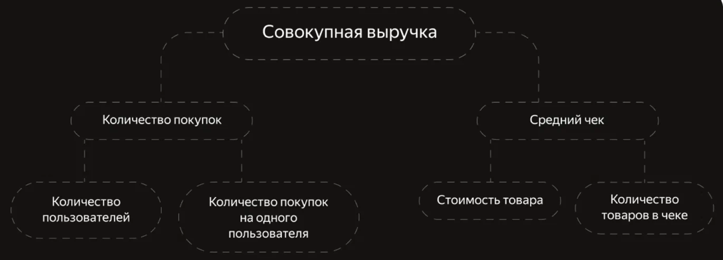
Рисунок 8 – Пример дерева метрик (составлено автором)

Метрики помогают понять, что происходит с бизнесом прямо сейчас, какие оперативные или стратегические решения нужно принимать. Для этого важно отслеживать показатели с определённой периодичностью. Также метрики используют для того, чтобы защитить перед руководством компании стратегию развития продуктов. Ведь метрики – это объективные данные, которые описывают бизнес в цифрах.
Чтобы грамотно использовать метрики, рекомендуется следовать следующему алгоритму:
- выбрать основные показатели для вашего продукта и научиться их качественно измерять,
- определить, как часто нужно их отслеживать: чем быстрее и легче меняется метрика, тем чаще придётся ее отслеживать,
- установить взаимосвязи между разными метриками, построить дерево метрик,
- регулярно проводить анализ метрики продукта, обращая внимание на их изменения со временем,
- учиться влиять на метрики и предсказывать изменения, чтобы достигнуть основной цели бизнеса.
При работе с продуктом, только вышедшим на рынок, необходимо постоянно анализировать данные, сверяться с целями бизнеса и адаптировать подход к работе с метриками. Менять или отказываться от метрик, если они не помогают в принятии решений. Ещё важно подключать продуктовую команду, чтобы все понимали, какие метрики используются в аналитике и почему. Необходимо регулярно сообщать о важных показателях команде и бизнесу – это поможет следить за успехами и быстро реагировать на любые изменения.

Человеческий фактор в управлении проектами: роль лидерства и эмоционального интеллекта

В современном управлении IT-проектами успех зависит не только от технологий и процессов, но и от качества человеческого капитала, его профессионализма, мотивации и способности руководителя адаптироваться к изменениям. Особую значимость приобретает человеческий фактор, который проявляется в лидерских компетенциях руководителя и уровне его эмоционального интеллекта. Эти два аспекта взаимосвязаны и оказывают прямое влияние на эффективность работы команды и ее результативность.
Лидерство, в контексте IT-проектов, включает способность руководителя не только лишь планировать и контролировать работу команды, но и мотивировать сотрудников, направлять, создавать условия для продуктивного взаимодействия и поддерживать атмосферу доверия. В таких условиях грамотно выстроенная лидерская позиция руководителя позволяет кратно оптимизировать работу команды, сократить сроки выполнения задач и повысить качество продукта, снижая количество ошибок и конфликтов сотрудников друг с другом.
Поддержка карьерного роста и обсуждение рабочих результатов важны для 45%, а позитивный настрой – для 44%. 43% назвали ключевым умение просчитывать риски, 42% – нацеленность на результат. 41% предпочитают руководителей, которые дают команде свободу действий и избегают микроменеджмента. Эмпатию значимым качеством назвали 29%, а 11% выделили умение грамотно формулировать мысли.
Разные стили лидерства играют разные роли в управлении проектами. Так, Пол Херси и Кен Бланшар исходили из двух следующих критериев:
- директивность, постановка задач и наличие указаний – руководитель, будучи директивным управленцем, ставит задачи, обучает эти задачи выполнять и контролирует их выполнение,
- мотивация, воодушевление и поддержка – то, насколько лидер мотивирует свою команду, воодушевляет, советует и оказывает поддержку.
В связи с этим была разработана схема, объединяющая в себе оба компонента (рис. 9):

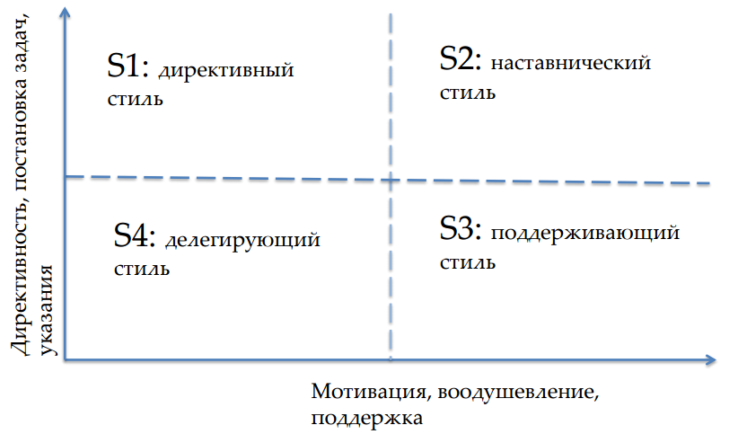
Рисунок 9 – Виды стилей лидерства (составлено автором на основе [54])
Разберем каждый стиль подробнее:
- директивный (S1) – руководитель, который усердно занимается постановкой задач, контролем, и указаниями, распоряжается и надзирает, а мотивация же и советы уходят на второй план,
- наставнический (S2) – лидер вполне директивен и бдителен, но при этом старается воодушевлять и поддерживать членов команды,
- поддерживающий (S3) – много мотивации, мало указаний и задач; контроль снижен, зато идёт активное обсуждение идей и решений совместно с руководителем,
- делегирующий (S4) – руководитель, который во многом отстранён, не мотивирует и поручений не раздаёт, а полномочия по принятию решений, их исполнение и ответственность переданы подчинённому [7].
Однако лидерство без развитого эмоционального интеллекта не обеспечивает полной эффективности управления проектами. Сервис Работа.ру провел опрос среди 3500 пользователей из всех регионов России, чтобы выяснить, какие качества они считают наиболее важными для эффективного руководителя [11]. Итак, качества идеального лидера:
- 61% респондентов отметили, что руководитель должен внимательно относиться к команде и не игнорировать сотрудников,
- 59% ценят умение видеть потенциал в людях и развитые коммуникативные навыки,
- 57% считают важной уверенность в принятии решений,
- 47% считают важным навыком ответственность.
Что сотрудники не приемлют в руководителях:
- 80% опрошенных считают недопустимой ложь со стороны начальства,
- 79% не приемлют высокомерие,
- 75% не приемлют грубость,
- 74% отметили, что предвзятость руководителя подрывает доверие в коллективе,
- 68% критикуют жадность,
- 65% критикуют равнодушие к сотрудникам.
Исследование подтверждает, что для россиян важны не только профессиональные, но и личностные качества руководителей. Честность, уважение и внимание к команде оказывают прямое влияние на лояльность сотрудников и атмосферу в компании, помогают снизить количество конфликтов и повысить уровень комфортной обстановки как для штатных сотрудников в офисе, так и для удаленных команд, которые подвержены выгоранию намного сильнее, чем офисные сотрудники.
Эмоциональный интеллект включает в себя четыре компонента (рис. 10). Эти компоненты описывают способность человека понимать себя и других, управлять своими эмоциями и строить эффективные отношения.

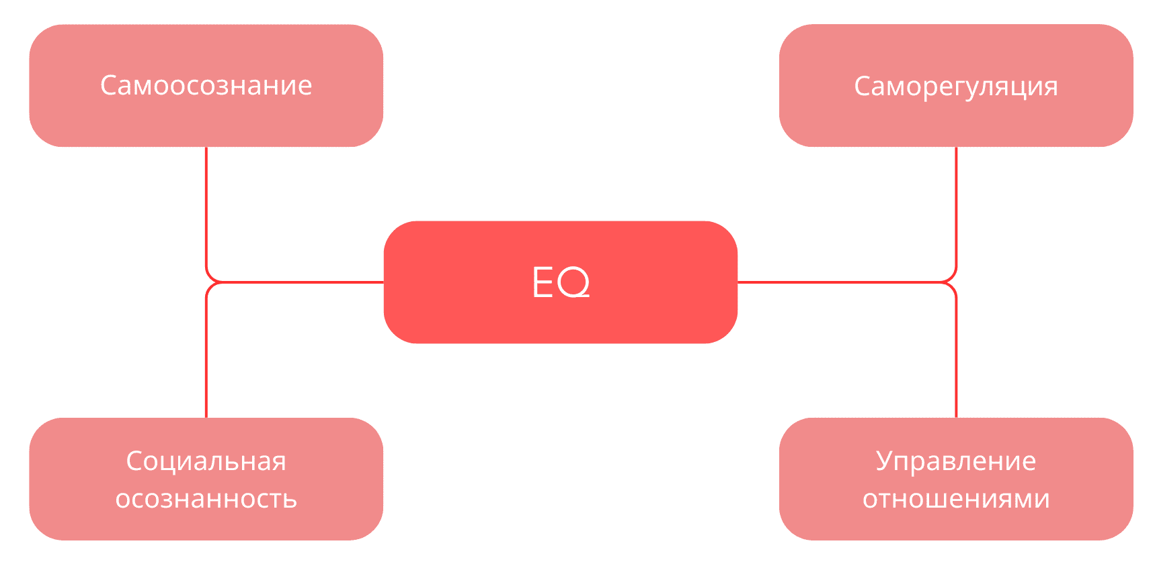
Рисунок 10 – Компоненты эмоционального интеллекта (составлено автором на основе [26])

- самоосознание – возможность считывать собственные эмоции и то, как они влияют на поведение,
- саморегуляция – навык управлять чувствами, контролировать стресс, импульсивные реакции,
- социальная осознанность – эмпатия, понимание эмоций окружающих,
- навыки управления отношениями – грамотная коммуникация, умение давать обратную связь, решать конфликты, вдохновлять коллег. [6]
Около двух третей (72%) сотрудников российских компаний регулярно сталкиваются с токсичным поведением со стороны начальства, как сообщают «Ведомости» со ссылкой на исследование «Сберуниверситета». Аналитики провели глубинный опрос среди 518 топ-менеджеров и специалистов весной этого года. Эмоциональный интеллект – это способность руководителя распознавать, понимать и управлять своими эмоциями и эмоциями членов команды. В IT-проектах, характеризующихся высокой неопределённостью и интенсивной коммуникацией, высокий уровень эмоционального интеллекта позволяет руководителю управлять стрессовыми ситуациями, предотвращать и разрешать конфликты, поддерживать мотивацию и вовлечённость сотрудников. Эмоционально грамотный руководитель умеет учитывать психологическое состояние команды, правильно распределять нагрузку, признавать успехи сотрудников и создавать атмосферу доверия. Эти качества особенно ценны в российских компаниях, где распределённые команды и интенсивные сроки требуют постоянного внимания к внутренней динамике коллектива.
Результаты исследования показали, что токсичное поведение руководства проявляется в организациях любого размера и на различных уровнях управления. Аналитики отмечают, что такие стратегии негативно сказываются на финансовых показателях компаний, снижают инициативность сотрудников и способствуют увеличению текучести кадров. Но, в свою очередь, руководители, которые умеют управлять эмоциями, давать честную обратную связь и поддерживать баланс, создают условия, в которых сотрудники реже хотят менять работу.
Авторы исследования выделили несколько ключевых характеристик токсичных лидеров. Наиболее распространенной из них является отсутствие эмпатии и сочувствия, что отмечают 54% опрошенных. Такой начальник может лишь формально выражать сочувствие к трудностям подчиненного, но при этом нагружать его дополнительной работой.
На втором месте по частоте встречаемости токсичных приемов стоит сознательная социальная изоляция отдельных сотрудников, на что указали 47% респондентов. Это особенно заметно в крупных компаниях, где легче игнорировать одного человека в большом коллективе.
Третье место занимают манипуляции в общении. 44% респондентов сталкиваются с подменой понятий и искажением мыслей собеседника. Кроме того, сотрудники сталкиваются с политикой двойных стандартов (43%), негативными обобщениями (29%), запугиванием (28%), газлайтингом (25%) (рис. 11):

Рисунок 11 – Диаграмма видов манипуляций в общении по результатам исследования «Сберуниверситета»
По данным опроса компании «Культура инноваций», проведенного в начале 2024 года, большинство сотрудников российских компаний готовы уволиться из-за токсичных отношений на рабочем месте. Так заявили 71% респондентов. При этом 75% из них признались, что сталкиваются с токсичностью в той или иной форме на работе [12].
Благодаря высокому уровню эмоционального интеллекта можно выстраивать продуктивные взаимоотношения, сохранять самообладание в нестабильных ситуациях, поддерживать благоприятную атмосферу в коллективе. Руководители с развитым эмоциональным интеллектом легче адаптируются к изменениям, способны быстрее справляться со стрессом и понимать эмоциональное состояние сотрудников. Это особенно важно в кризисные моменты, когда команда нуждается в уверенности, мотивации и стабильности от своего руководителя.
Для того чтобы эффективно выполнять свои обязанности, менеджер должен обладать следующими навыками:
- вербальная коммуникация и управление конфликтами,
- самоанализ и умение управлять временем и стрессом,
- способность принимать решения,
- выявление, определение и решение проблем,
- влияние на подчиненных,
- делегирование полномочий,
- постановка целей и формирование видения будущего проекта,
- создание команды.
Эмоционально направить людей на выполнение проектных задач – одна из главных компетенций менеджера проекта. Даже если все действия продуманы идеально, но руководитель проекта не направил эмоции сотрудников в нужное русло, ему не стоит ожидать запланированного результата. Научившись понимать эмоции сотрудников, менеджер проекта может влиять на их мотивацию, добиваясь более продуктивной работы коллектива и повышения уровня его корпоративной культуры. [5]
В результате проделанной работы можно составить дорожную карту (рис. 12) для формирования новой модели управления IT-проектами. Это позволит структурировать дальнейший процесс работы над переходом от существующих методологий к новому подходу, где в центре системы стоит человек, команда.
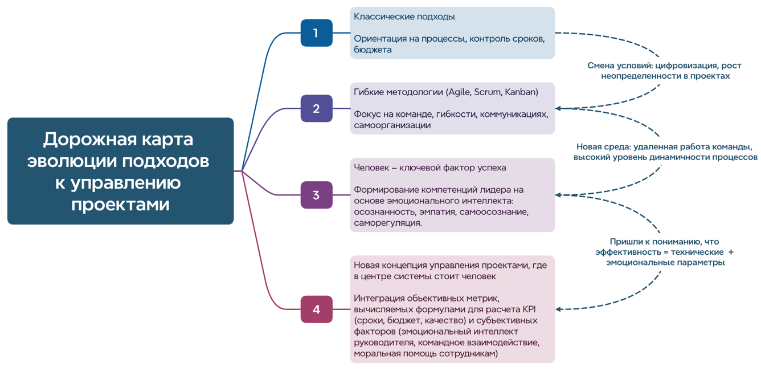
Рисунок 12 – Дорожная карта эволюции подходов к управлению проектами (составлено автором)

Представленная дорожная карта отражает эволюцию подходов к управлению IT-проектами: от классических моделей, ориентированных на контроль, к гибким и адаптивным системам, далее – к системе, где эмоциональный интеллект руководителя становится ключевым фактором эффективности работы команды.
Таким образом, эмоциональный интеллект в управлении IT-проектами является ключевым элементом успеха. Лидерство и эмоциональный интеллект не только формируют внутреннюю культуру команды и способствуют эффективному взаимодействию между участниками, но и повышают адаптивность проекта к изменениям внешней среды, стимулируют профессиональный рост сотрудников и создают устойчивую платформу для достижения стратегических целей организации.

- Исследование методических аспектов формирования систем управления проектами

  - Анализ современных моделей KPI и их применимость к IT сфере

В современных условиях IT-проекты становятся всё более сложными, а требования к их успешной реализации включают в себя не только соблюдение сроков и бюджета, но и качество продукта, удовлетворённость пользователей и эффективность работы команды. В связи с этим, ключевым инструментом управления проектами является система KPI – показатель ключевой эффективности, который позволяет измерять успех проекта в целом и участников команды в отдельности.
Существует достаточно много моделей KPI, разработанных как для классических, так и для цифровых проектов. Традиционные подходы к оценке эффективности в первую очередь ориентированы на бюджет, сроки и качество – великий треугольник классических проектов. Такая система применима к IT-проектам на их самых ранних стадиях развития, но в современном мире часто оказываются недостаточными для Agile-проектов, где требования к конечному разрабатываемому продукту могут меняться на протяжении всего цикла разработки.
Современные модели KPI приспособлены учитывать специфические особенности IT-проектов и позволяют оценивать эффективность с нескольких сторон. В российской практике в основном используются следующие подходы:
1) процессные KPI – это такие системы, которые направлены на оценку работы команды и процессов разработки. Сюда входят скорость выполнения задач, среднее количество багов за спринт и многие другие. Эти показатели позволяют руководителям видеть, насколько эффективно команда использует время и ресурсы, выявлять узкие места и своевременно корректировать процесс работы.
2) финансовые KPI – такие системы, которые включают показатели доходности проекта, такие как ARPU, LTV, Revenue и Churn Rate. Эти метрики помогают оценивать экономическую эффективность проекта, прогнозировать прибыль и планировать дальнейшее развитие продукта. В крупных российских IT-компаниях финансовые KPI активно применяются для оценки проектов в сегменте SaaS и e-commerce.
Финансовые KPI делятся на несколько категорий – в зависимости от того, что именно мы хотим измерить: доходность, рентабельность, устойчивость, эффективность использования ресурсов. Ниже представлены основные метрики, которые используются для оценки финансовых KPI (табл. 1):

Таблица 1 – Основные метрики финансовых KPI (составлено автором)
Категория | KPI | Что показывает
Выручка и прибыль | EBITDA, Чистая прибыль | Финансовый результат, без учёта налогов/издержек
Рентабельность | ROI, ROE, ROS | Насколько эффективно используются вложения
Операционная эффективность | OPEX/Revenue, EBITDA margin | Насколько эффективно тратятся ресурсы
Денежный поток | Operating cash flow, FCF | Есть ли «живые» деньги для развития
Оборачиваемость | DSO, DPO, Inventory Turnover | Как быстро бизнес превращает активы в деньги
Финансовая устойчивость | Debt/Equity, Interest Coverage | Может ли компания выдержать нагрузку по долгам
Юнит-экономика | LTV, CAC, Payback Period | Сколько зарабатываем с одного клиента
3) пользовательские KPI – такие системы, которые ориентированы на реакцию заказчика и конечных пользователей продукта. При анализе моделей KPI важно учитывать специфику IT-проектов, которая включает высокую динамику требований, распределённые команды и необходимость быстрой адаптации, разберем метрики, наиболее часто встречающиеся:
- время отклика на запрос, часы – это будет работать как индикатор действия для бизнес-целей, связанных с вовлеченностью пользователей/сотрудников: чем быстрее IT-команда отвечает на запросы поддержки, тем выше ожидается уровень вовлеченности,
- количество критических проблем, сообщенных пользователем – проблемы появляются каждый день, но важно узнать, какие критические проблемы были обнаружены и предотвращены внутренней командой, а какие критические проблемы были сообщены конечными пользователями, а значит, влияли на конкурентоспособность и имидж.
В современных реалиях довольно часто применяется комбинация объективных KPI, таких как выполнение задач, качество продукта, доходность и субъективных показателей, например, это удовлетворённость команды, вовлечённость, общая командная динамика. Это позволяет руководителям принимать решения не только на основе данных и общего прогнозирования, но и учитывать человеческий фактор в том числе, который в довольно значительной степени влияет на успешность проекта в конечном итоге.
Кроме того, современные KPI должны быть интегрированы с широкой линейкой цифровых инструментов для управления проектами, такими как Jira, ClickUp или Битрикс24. Это обеспечивает автоматизированный сбор данных и их структуризацию, контроль за выполнением и более легким отслеживанием основных показателей эффективности команды, а также визуализацию показателей и формирование аналитических дашбордов для руководителей. Предлагаю рассмотреть на примере Битрикс24 основные преимущества таких систем.
Уровень организации ведения задач – с Битрикс24 легко поставить задачу любой сложности и контролировать их. Есть возможность добавления чек-листов и файлов для работы, назначать ответственных, наблюдателей и сроки, а гибкие фильтры помогут найти любую задачу за считанные секунды. В карточке каждой задачи можно увидеть, когда она была поставлена, какие сотрудники над ней работали, как велось её обсуждение (рис. 13):

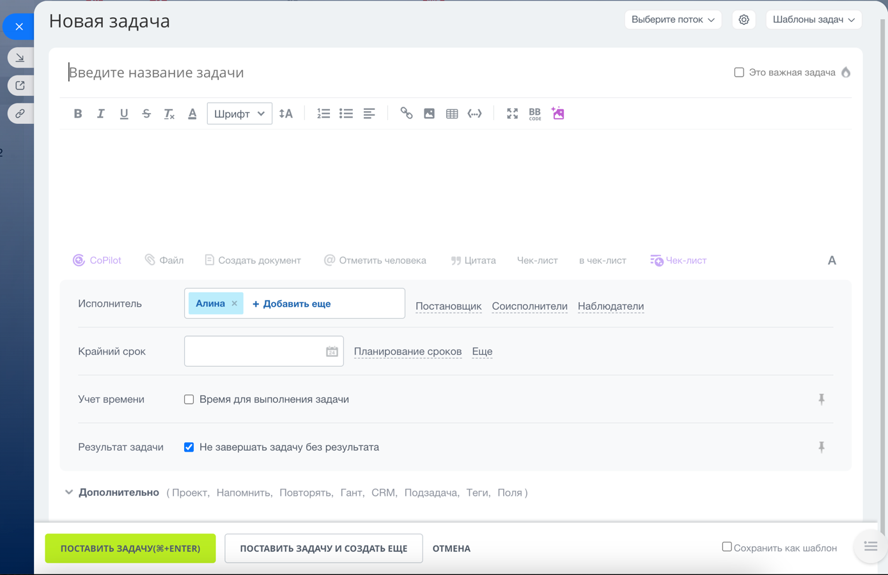
Рисунок 13 – Создание задачи в Битрикс24 (составлено автором)

Далее совместная работа – в большинстве компаний сотрудники работают в десятках разрозненных приложений. В Битрикс24 всё нужное уже внутри, инструменты связаны между собой, работают как единое целое и позволяют быстро решать рабочие задачи без лишней суеты. Есть возможность делиться новыми инструментами с командой, обсуждать их (рис. 14):

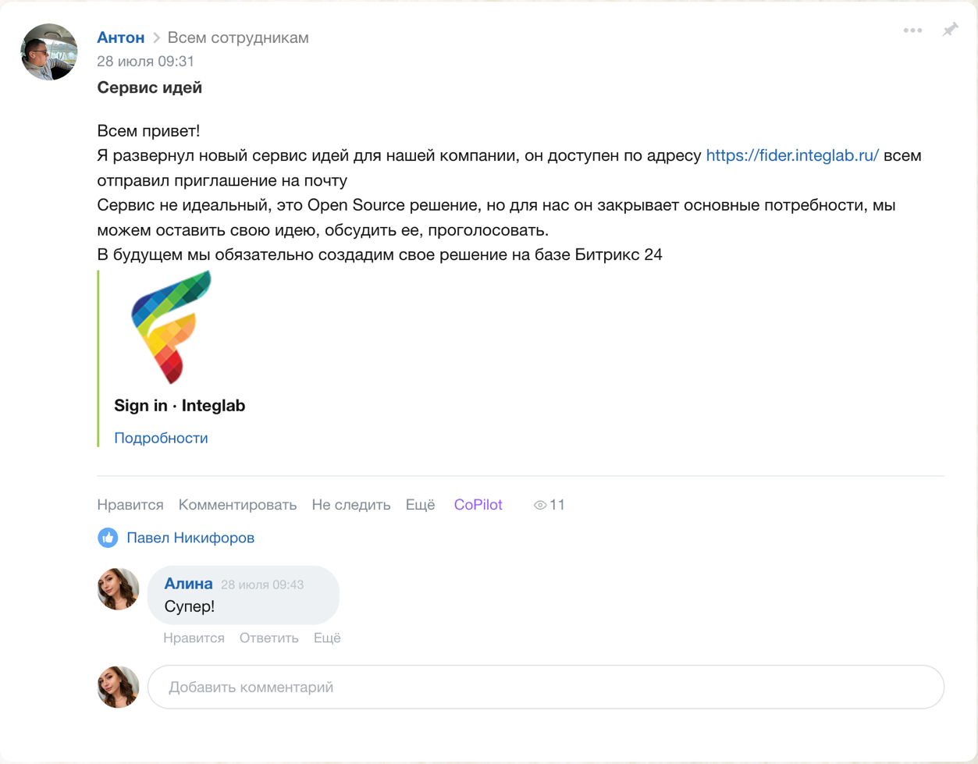
Рисунок 14 – Возможность делиться с командой инструментами с помощью Ленты в Битрикс24 (составлено автором)

Также имеется диск для безопасного хранения файлов – можно хранить все документы и файлы в одном рабочем пространстве, чтобы они всегда были под рукой. Диск автоматически синхронизирует файлы и документы, к которым сотрудникам дали доступ, с вашим компьютером. Также есть онлайн редактор документов, с его помощью можно создавать и редактировать документы, таблицы и презентации вместе с коллегами прямо в Битрикс24.
Наличие собственной социальной сети компании позволяет делиться новостями как внутренними в компании, так и внешними, проводить опросы, прямо из постов создавать задачи, а еще поздравлять с праздниками и писать благодарности – это вовлекает, мотивирует и просто радует (рис. 15):

Рисунок 15 – Поздравление с днем рождения через Битрикс24 (составлено автором)

CRM ведет учет клиентской базы, анализирует данные, подсказывает менеджерам, что делать дальше, берет на себя рутинные задачи. Для руководителя – это контроль и полная прозрачность в продажах. Для сотрудника – это удобный инструмент, который в разы упрощает отчетность, обработку заказов и работу с клиентами. В сделку можно добавить любые необходимые поля, что помогает менеджеру сохранить любую информацию о клиенте, его компании или самой сделке. Тут же есть возможность формирования любых роботов для автоматизации процесса, документов, счетов, добавления товаров в сделку, экспорта документов, редактирования уже существующих, при наличии необходимых для этих действий прав у пользователя (рис. 16):
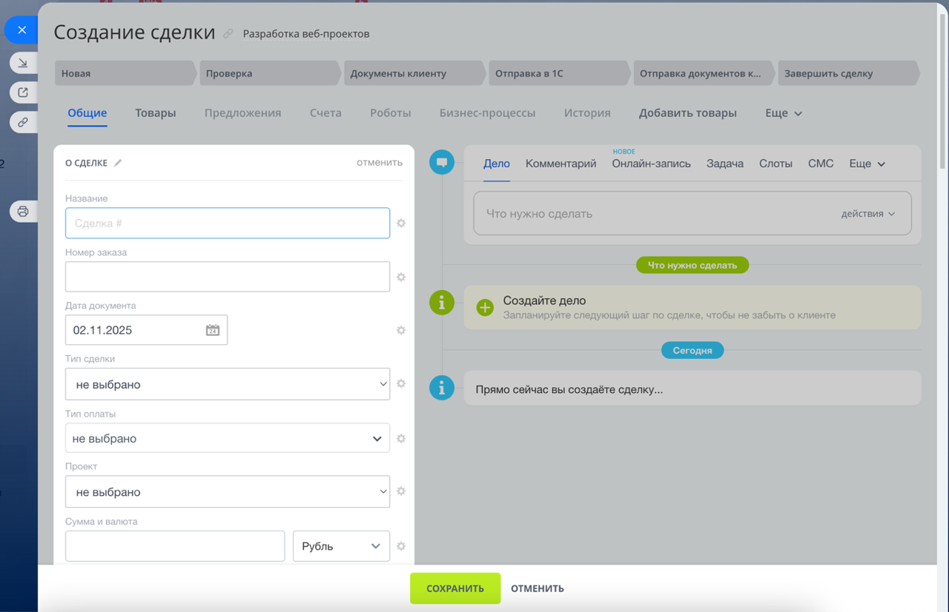
Рисунок 16 – Создание сделки с помощью Битрикс24 (составлено автором)

Bitrix24 предоставляет инструмент BI Builder, который позволяет создавать настраиваемые дашборды для визуализации KPI. Это включает в себя графики по доходам, количеству сделок, средней сумме сделки, конверсии лидов и другие показатели (рис.17):

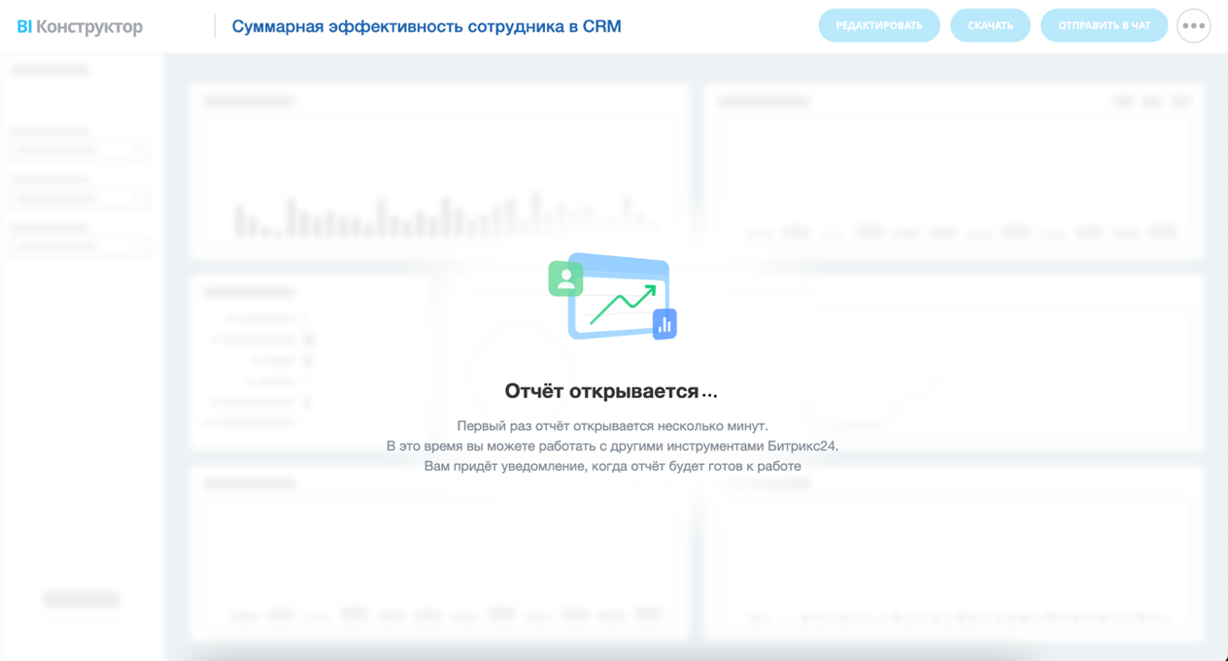
Рисунок 17 – Визуализация данных с помощью BI Builder в Битрикс24 (составлено автором)
Такие дашборды помогают руководителям оперативно контролировать состояние проектов и принимать обоснованные решения.
Автоматизация бизнес-процессов позволяет заниматься только действительно важными делами – упростить согласование счетов, отпусков, командировок с помощью конструктора бизнес-процессов. А простые повторяющиеся задачи выполнят роботы – вовремя отправят письмо, ссылку на оплату клиенту, добавят или удалят товарную позицию, поставят задачу менеджеру (рис. 18):

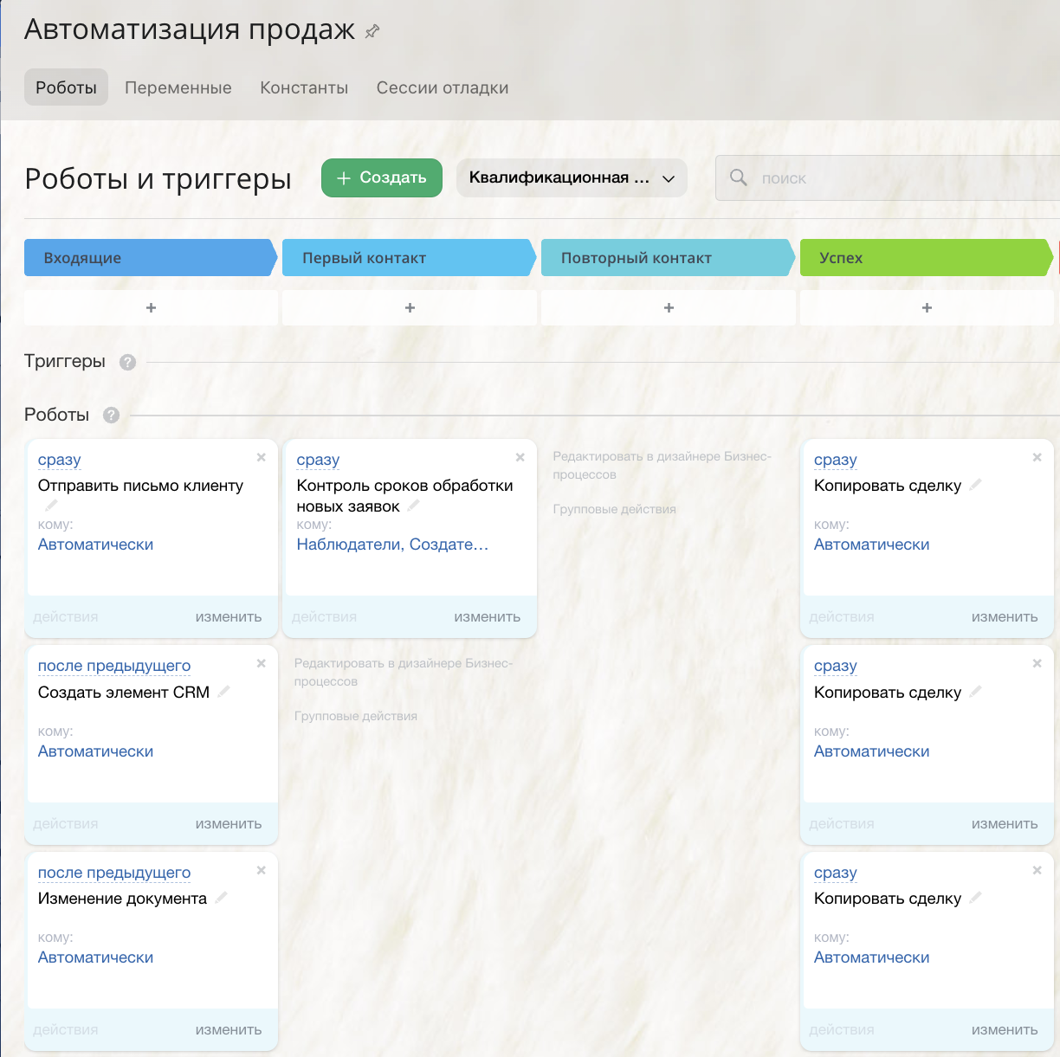
Рисунок 18 – Роботы для автоматизации бизнес-процессов в Битрикс24 (составлено автором)
Преимущества интеграции KPI с Битрикс24 для IT-проектов:
- централизованное управление, так все данные о KPI собираются в одном месте, что упрощает мониторинг и анализ,
- гибкость настройки позволяет адаптировать систему под специфические потребности компании и проекта,
- прозрачность процессов позволяет всем участникам проекта быть в курсе текущего состояния и достигнутых результатов,
- автоматизация отчётности снижает нагрузку на сотрудников за счёт автоматического сбора и формирования отчётов,
- улучшение коммуникации за счет интеграции с инструментами для общения и совместной работы способствует более эффективному взаимодействию команды.
Применение KPI в IT-проектах часто сталкивается с определёнными проблемами. Встречаются ситуации, когда излишне большое количество показателей KPI усложняет управление и отвлекает внимание от ключевых целей. Также возможна несогласованность KPI между различными уровнями управления. В таких случаях эффективность системы снижается, а принятие решений замедляется.
Система оценки в современных реалиях очень помогает в диагностике и контроле сервисов IT-компании. С помощью анализа параметров можно понять, у каких сервисов или продуктов есть проблемы. Найти причины проблем только с использованием KPI, в свою очередь, часто довольно сложно. Использование KPI в работе может привнести неоднозначные результаты: последствия могут быть как позитивными, так и негативными. Но стоит помнить о том, что система не подойдет для решения абсолютно всех задач. Невозможно сформировать идеальный и универсальный набор KPI. С годами компания вместе с её стратегическими целями подвергается изменениям, которые, конечно, должны находить отражение в том числе и на системе метрик. С помощью правильно выбранных показателей можно контролировать и эффективно оценивать работу IT-отдела. И, кроме того, – направлять и мотивировать сотрудников на достижение стратегически важных целей компании.

  - Эмпирическое исследование ограничений и факторов эффективности на примере сквозного бизнес-процесса

Эмоциональный интеллект руководителя оказывает многоплановое воздействие на проектную команду, начиная от продуктивности и качества работы и заканчивая эмоциональным климатом в коллективе и мотивацией сотрудников. В первую очередь высокий уровень эмоционального интеллекта позволяет руководителю грамотно и вовремя отслеживать эмоциональное состояние команды. Это включает в себя понимание позитивных и негативных эмоций, возникающих в ходе работы над проектом, своевременную корректировку действий для минимизации напряжённости, а также помощь и поддержку для перегруженных сотрудников. На данный момент этот подход показывает себя особенно эффективным для удаленных команд, где дистанционная работа усиливает моменты недопонимания и конфликтов в команде.
Кроме того, эмоциональный интеллект напрямую влияет на мотивацию и вовлечённость команды. Лидеры с развитым эмоциональным интеллектом умеют не только оценивать эмоциональное состояние сотрудников, но и использовать эмоции для стимулирования активности, повышения интереса к задачам и формирования ощущения значимости работы каждого участника. Примеры таких подходов можно наблюдать в компаниях, где руководители регулярно проводят обратную связь, совместные сессии обсуждения сложных задач и признание достижений сотрудников. Результатом является рост вовлечённости и инициативности, снижение пассивности и сопротивления изменениям.
Для подтверждения теоретических положений было проведено исследование бизнес-процесса IT-компании. Рассмотрим его ниже.
Нами был нарисован в алгоритмической схеме следующий бизнес-процесс: техническая поддержка клиентов после сдачи проекта (рис. 19):

Рисунок 19 – Алгоритмическая схема бизнес-процесса (составлено автором)

Данный бизнес-процесс был разбит на 9 шагов, иллюстрирующих весь процесс технической поддержки клиентов: получение запроса от клиента, предварительная оценка правки, согласование условий и подписание дополнительного соглашения (если необходимо), формирование команды разработчиков, постановка задач в систему управления проектами, разработка и контроль выполнения задач, тестирование и подготовка к передаче выполненных работ, передача финального результата заказчику, сбор обратной связи.
Далее был проведен анализ бизнес-процесса по следующим чек-листам, разберем их ниже. Сначала идет анализ уровня зрелости бизнес-процесса (рис. 20):

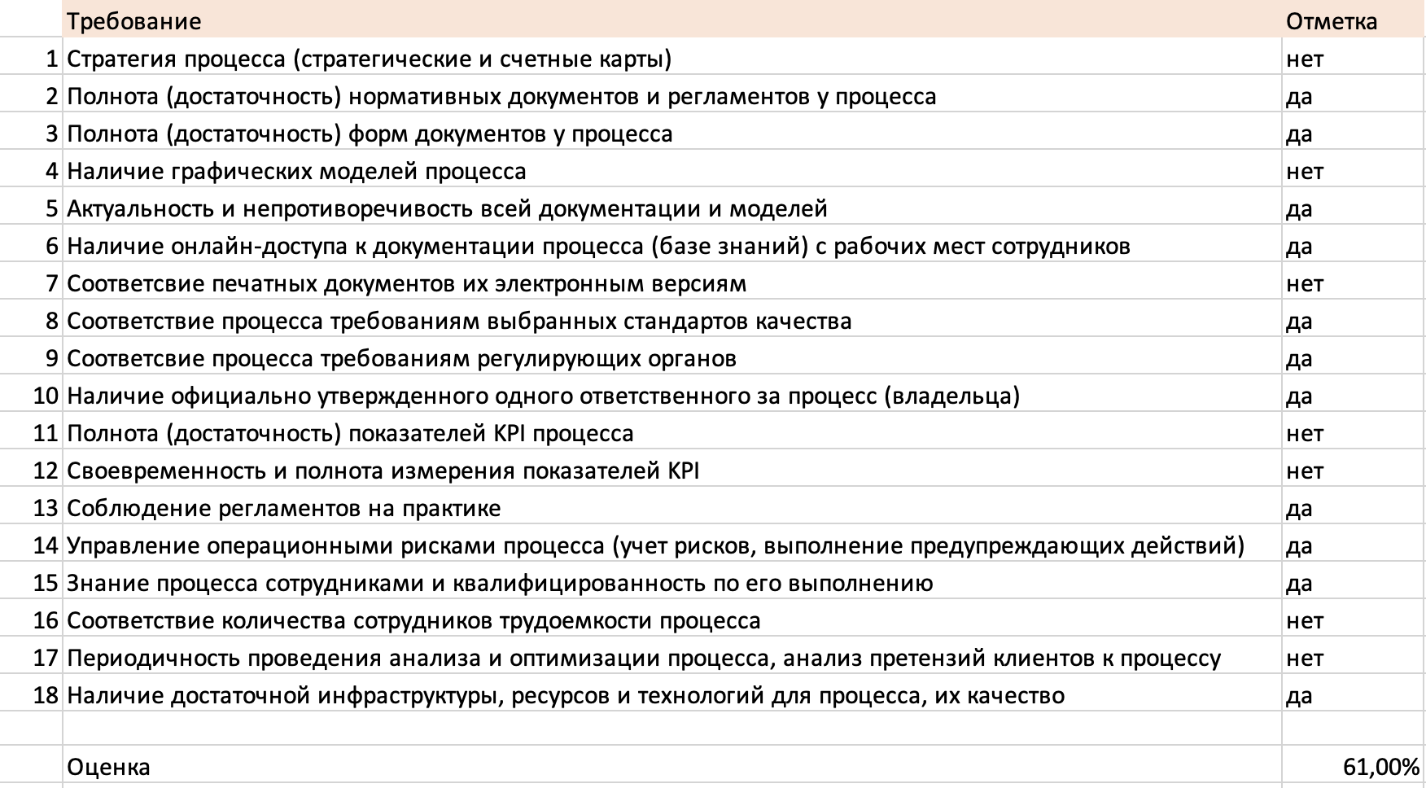
Рисунок 20 – Анализ уровня зрелости бизнес-процесса (составлено автором)

На основании анализа уровня зрелости бизнес-процесса можно сделать вывод о том, что для оптимизации и нормализованной работы данного бизнес-процесса необходимо продумать стратегию бизнес-процесса, отрисовать для него графические модели, произвести распечатку документов, в соответствии с их электронными версиями, проработать KPI, набрать дополнительные единицы сотрудников и реализовать регулярное проведение анализа и оптимизации процесса и претензий от клиента. Оценка уровня зрелости процесса равна 61%.
Далее предлагаю изучить бизнес логику рассматриваемого процесса (рис. 21). Бизнес-логика – это порядок выполнения всех функций и операций бизнес-процесса, который нарисован в виде графической модели.

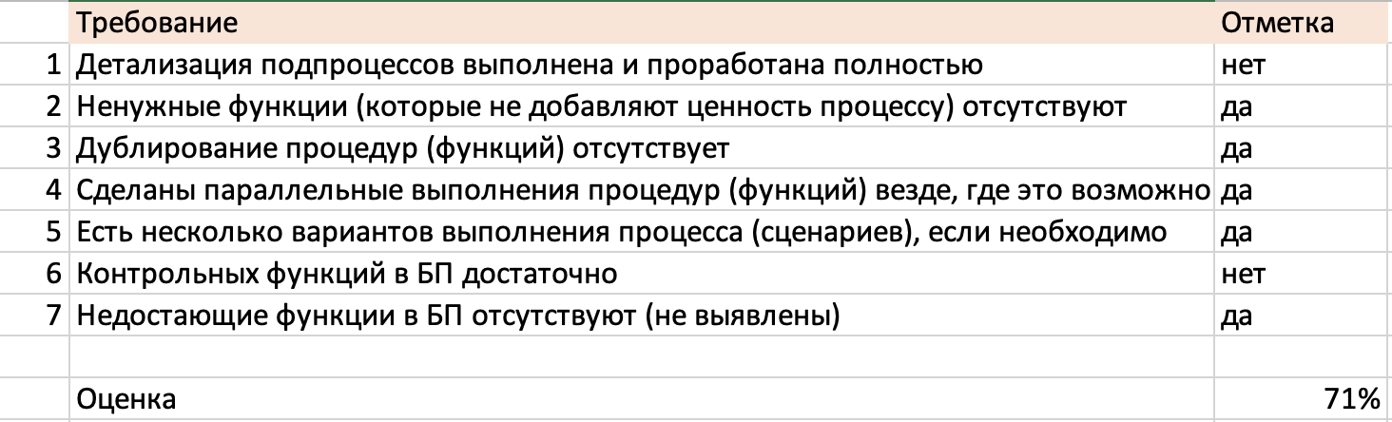
Рисунок 21 – Анализ бизнес-логики бизнес-процесса (составлено автором)

На основании анализа бизнес-логики бизнес-процесса делаем вывод о том, что необходимо детально проработать подпроцессы контрольные точки выполнения бизнес-процесса. Оценка бизнес-логики равна 71%.
Далее предлагаю построить отчет возможностей изменений и барьеров (рис. 22). Он помогает нам понять, какие преграды могут находиться на пути к выполнению рассматриваемого бизнес-процесса.

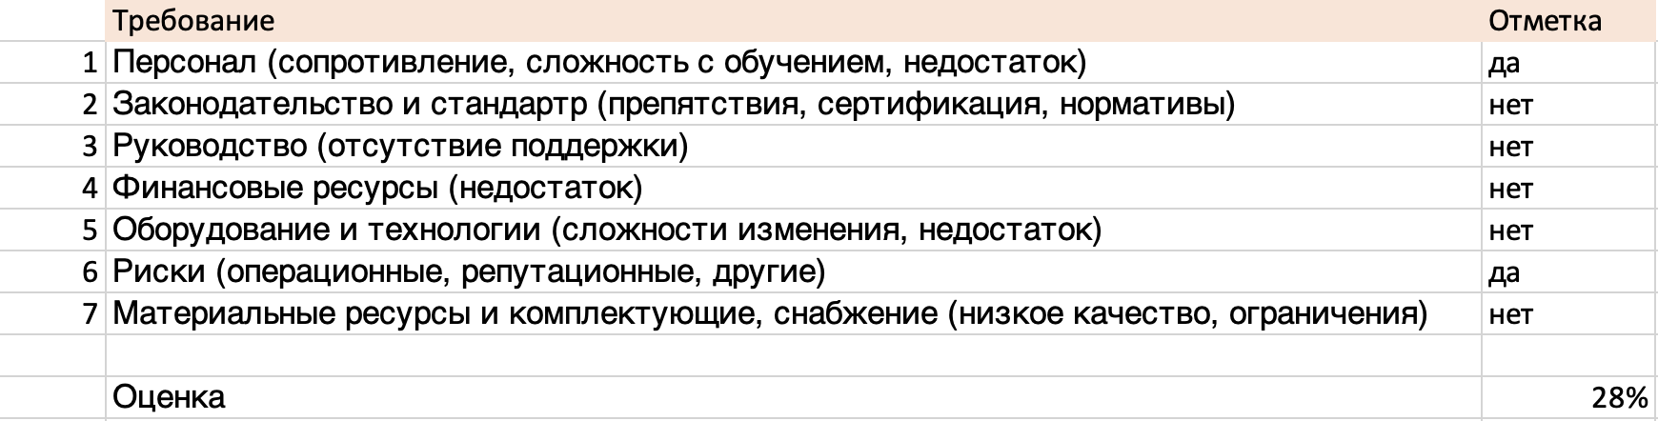
Рисунок 22 – Отчет возможностей изменений и барьеров (составлено автором)

В результате изучения представленного отчета никаких препятствий от законодательства в виде различного рода сертификаций и нормативов не выявлено, отсутствия поддержки от руководства не выявлено, недостатка финансовых ресурсов не выявлено, сложностей в виде недостатка оборудования так же не выявлено. Оценка возможностей барьеров равна 28% процентам.
Далее предлагаю построить отчет исполнителей, ролей и закрепленных организационных единиц (рис. 23). Он помогает нам понять, как обстоят дела с назначением исполнителей и ответственных, нагрузкой команды и формализацией функций.

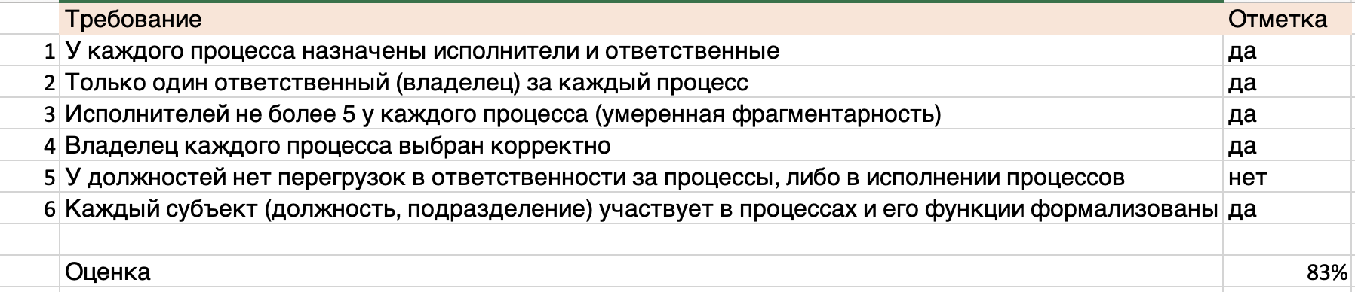
Рисунок 23 – Отчет исполнителей, ролей и закрепленных организационных единиц (составлено автором)

Единственная проблема, выявленная при анализе отчета исполнителей, ролей и закрепленных организационных единиц – это перегрузка в ответственности за процесс, по всем остальным пунктам проблем не выявлено, после выполнения расчетов видим, что оценка данного чек-листа равна 83%.
Далее предлагаю построить отчет уровня рискованности/надежности процесса (рис. 24). Он помогает нам понять, насколько учтены риски при работе над процессом, проводится ли регулярная оптимизация процесса, назначены ли риск-менеджеры, ведется ли регистрация фактов рисков и ведется ли контроль операционных рисков и предупреждающих действий:

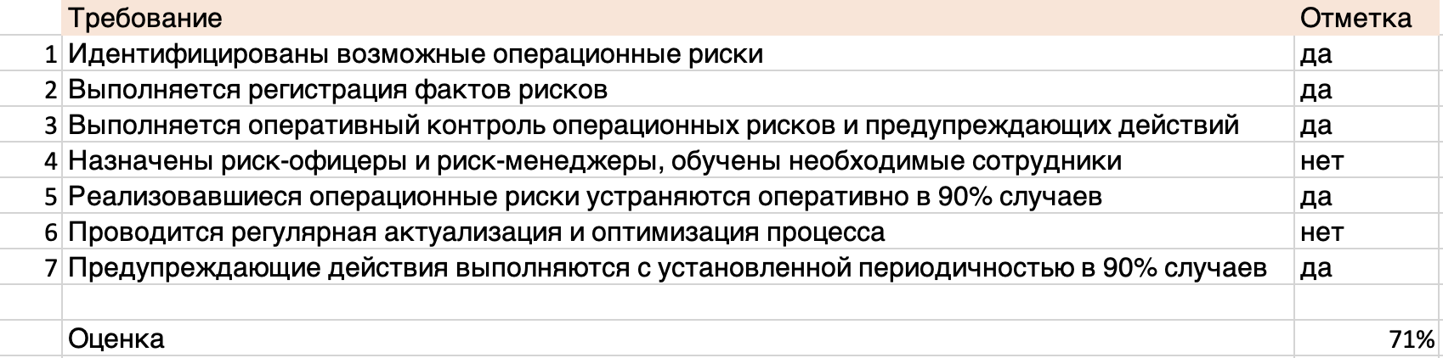
Рисунок 24 – Отчет уровня рискованности (надежности) процесса (составлено автором)

Не назначены риск-менеджеры и актуализация процесса, действительно, не проходит, это было выявлено в результате анализа отчета уровня рискованности (надежности) процесса, оценка уровня надежности процесса равна 71%.
Далее предлагаю построить отчет важности процесса (рис. 25). Он помогает нам понять, насколько данный бизнес-процесс вообще важен для работы компании, насколько от него зависят другие бизнес-процессы, высокая ли частота выполнения рассматриваемого бизнес-процесса:

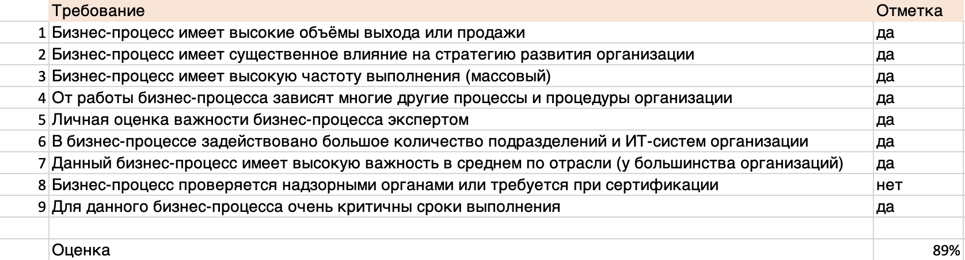
Рисунок 25 – Отчет важности процесса (составлено автором)

Исходя из анализа отчета важности процесса делаем вывод о том, что оценка в 89% важности говорит нам о том, что бизнес-процесс действительно важен и единственное, что удалось выявить при анализе данного бизнес-процесса это то, что он не регулируется надзорными органами, но на работу нашей компании это никакое влияние не оказывает.
И, наконец, предлагаю построить отчет проблемности процесса (рис. 26). Он помогает нам понять, насколько данный бизнес-процесс имеет потенциальные проблемы, повлек ли он убытки на последние 12 месяцев, как давно процесс оптимизировался, какая текучесть кадров, отвечающих за данный бизнес-процесс:

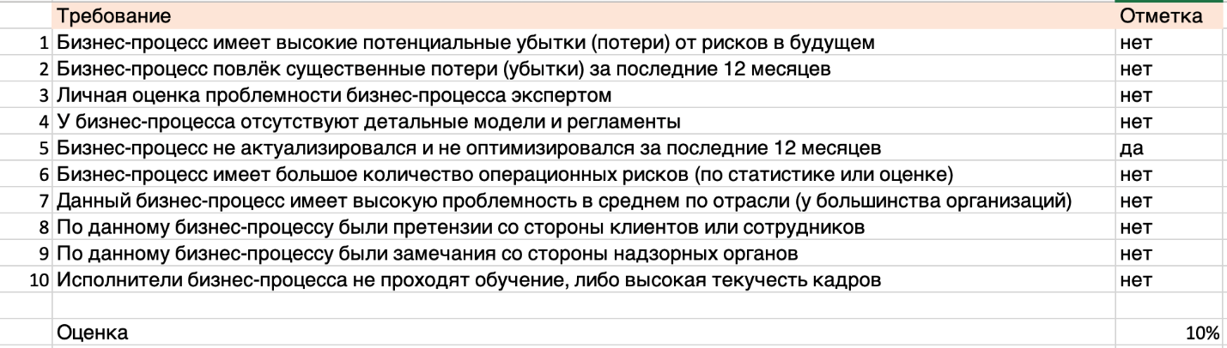
Рисунок 26 – Отчет проблемности процесса (составлено автором)

Благодаря отчету о проблемности процесса видим, что процесс проблемен лишь на 10%. Нет текучки кадров, нет внешних претензий от клиентов либо от надзорных органов, в среднем по отрасли проблемности данного БП нет, единственное что можно выделить – процесс не актуализируется, это его негативная черта.
Выявленные проблемы являются прямым следствием недостаточного развития лидерских компетенций и эмоционального интеллекта у руководителя процесса. В частности, наблюдается дефицит следующих навыков:
  - неумение делегировать полномочия и распределять нагрузку сотрудников,
  - неспособность вовремя проследить признаки стресса и выгорания у сотрудников,
  - отсутствие чувства ответственности за регулярную актуализацию и оптимизацию процесса.
Данный кейс наглядно демонстрирует, как низкий уровень развития soft-skills навыков у руководителя напрямую влияет на рассмотренные показатели результативности бизнес-процесса и повышает его риски. Проведенный анализ подтверждает гипотезу о том, что эмоциональный интеллект и лидерские компетенции руководителя являются критически важным фактором, влияющим не только на микроклимат в команде, но и на бизнес-показатели и надежность процессов.
Эмоциональный интеллект лидера влияет не только на атмосферу в коллективе, но и на стратегическое развитие бизнеса. Важно то, что его ключевые компоненты, уже рассмотренные нами ранее, можно сопоставить с элементами BMC – популярного инструмента для проектирования бизнес-модели. Это показывает, что управление эмоциями так же структурировано и важно, как управление ресурсами, клиентами и ценностями компании. Рассмотрим сопоставление элементов в таблице 2:

Таблица 2 – Определение взаимосвязи ключевых компонентов эмоционального интеллекта с элементами BMC (составлено автором)
Компонент эмоционального интеллекта | Аналог в BMC | Как влияет  на компанию | Пример
Самоосознание (понимание своих эмоций, сильных и слабых сторон) | Ключевые ресурсы (что определяет ценность бизнеса) | Осознанный лидер принимает свои сильные и слабые стороны. Это помогает ему эффективно распределять ресурсы и роли | Руководитель осознает, что его сильная сторона – стратегическое мышление, а слабая– оперативное и нанимает операционного директора

Продолжение таблицы 2
Компонент эмоционального интеллекта | Аналог в BMC | Как влияет  на компанию | Пример
Саморегуляция (контроль над эмоциями, стрессоустойчивостью) | Ключевые виды деятельности (процессы, создающие ценность) | Лидер, который умеет управлять своими эмоциями, принимает решения на основе анализа | Во время кризиса СЕО не поддается панике, анализирует ситуацию, разрабатывает антикризисный план
Социальная осознанность (эмпатия, понимание, эмоции других) | Отношения с клиентами (как бизнес взаимодействует с целевой аудиторией) | Чуткий руководитель понимает потребности сотрудников и клиентов, что улучшает внутренние и внешние отношения компании | Менеджер замечает, что команда перегружена, и перераспределяет задачи, чтобы предотвратить выгорание
Эмоциональный интеллект как фактор успеха бизнеса | Ценностное предложение (ключевая ценность компании) | Эмоциональный интеллект лидера помогает формировать культуру, в которой сотрудники мотивированы и вовлечены. | Компания с сильной корпоративной культурой привлекает талантливых специалистов

Этот подход позволяет по-новому взглянуть на роль эмоционального интеллекта в лидерстве. Как и в BMC, каждый элемент влияет на общую эффективность: без осознания себя трудно правильно распределять ресурсы, без эмпатии – выстраивать команду, а без саморегуляции – стабильно вести бизнес.
Развитие эмоционального интеллекта – уже не просто модный тренд, а ключевой инструмент эффективного лидерства. Работодатели все чаще учитывают EQ при найме и продвижении по службе, признавая его важность для создания здоровой и процветающей рабочей среды. Руководители, которые умеют управлять эмоциями, давать честную обратную связь и поддерживать баланс, создают условия, в которых сотрудники реже хотят менять работу, следовательно, руководители, которые осознанно работают над своим эмоциональным интеллектом, создают здоровую рабочую атмосферу, мотивируют команду и принимают взвешенные управленческие решения. Внедрение этих принципов помогает не только улучшить взаимоотношения в коллективе, но и повысить продуктивность бизнеса в целом.
На основе проведённых исследований и практики российских компаний рекомендуется:
  - внедрение программ развития эмоционального интеллекта, организация тренингов и семинаров для руководителей проектов с целью повышения их эмоциональной грамотности,
  - интеграция эмоционального интеллекта в процессы подбора и оценки персонала, включение оценки эмоционального интеллекта в систему подбора и оценки руководителей проектов, чтобы обеспечить соответствие кандидатов требованиям эмоциональной компетентности.
Эти меры способствуют повышению эффективности управления проектами, улучшению командной динамики и снижению уровня стресса и выгорания среди сотрудников.

  - Определение взаимосвязи объективных показателей (KPI) и эмоционального интеллекта в управлении проектами

В современном развивающемся рынке труда главным элементом конкурентоспособности компании является ее персонал. Деятельность менеджера проекта напрямую влияет на эффективность деятельности всех сотрудников, поэтому важное значение имеет умение обеспечивать положительную саморегуляцию управленческой системы. В менеджменте особую роль играет проблема повышения эффективности коллектива, а также влияние эмоционального фактора на мотивацию трудовой деятельности.
Эффективность IT-проектов во многом определяется способностью руководителя сочетать объективные показатели производительности с управлением эмоциональной и психологической составляющей команды. KPI метрики предоставляют количественные данные о выполнении задач, соблюдении сроков, бюджете, качестве продукта и удовлетворённости клиентов. Однако сами по себе эти показатели не дают полного понимания процессов внутри команды, особенно в условиях высокой неопределённости и постоянных изменений требований, что характерно для IT-проектов. С другой стороны, эмоциональный интеллект руководителя отражает способность управлять эмоциями, поддерживать психологический климат в команде и мотивировать сотрудников. Именно взаимодействие этих двух аспектов и создаёт комплексное управление проектами и позволяет добиваться устойчивых результатов.
По умолчанию мы придерживаемся определенного стиля разрешения конфликтов. Большинство из нас не нажимают кнопку паузы и не спрашивают себя, как правильно разрешить этот конкретный конфликт. Обычно нас захватывают стандартные эмоции или реакции, но мы могли бы лучше руководить и управлять различными конфликтными ситуациями, если бы знали свой стиль разрешения конфликтов.
Чтобы помочь нам лучше осознать свой стиль по умолчанию, существует модель управления конфликтами, называемая Модель Томаса-Киллмена. Эта модель имеет два измерения разрешения конфликтов: кооперативное и настойчивое. В зависимости от того, насколько мы используем сотрудничество и настойчивость, модель выделяет пять различных стилей управления конфликтами (рис. 27):

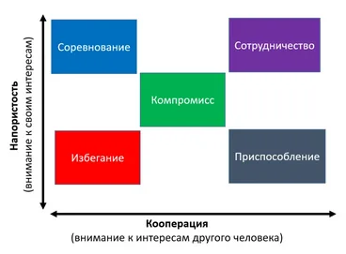
Рисунок 27 – Модель Томаса-Килмана (составлено автором на основе [26])

Кратко рассмотрим каждый из них:
- избегание – в этом стиле управления конфликтами вы не слишком склонны к сотрудничеству и не слишком настойчивы, избегаете проблемы что может помочь в эмоционально напряженной ситуации,
- приспособление – в этом стиле управления конфликтом вы высоко цените сотрудничество, но не занимаетесь утверждением, ставите потребности других выше своих, это может сработать, когда ваша позиция не так важна для вас, или у вас может не быть такого опыта в данной ситуации, как у остальных,
- соревнование – при таком подходе вы ставите собственные потребности или точку зрения выше других, и, возможно, вы обладаете уникальным опытом или проблема имеет для вас решающее значение,
- компромисс – здесь и настойчивость, и сотрудничество проявляются умеренно, и каждая сторона отказывается от части того, чего они хотят, ради достижения решения – этот стиль можно использовать, когда обе стороны ищут быстрое решение,
- сотрудничество – здесь люди, вовлеченные в конфликт, обладают как высокой настойчивостью, так и высокими навыками сотрудничества, что создает оптимальные решения, но для этого могут потребоваться сильные навыки, доверие и больше времени и усилий.
Часто бывает так, что в одних компаниях сотрудники берутся за работу с горящими глазами, а в других работают, спустя рукава. Причина этого кроется в низкой вовлеченности команды, которая влияет на ее продуктивность. Сотрудники делают только самое необходимое, потому что в противном случае их ждут штрафы и выговоры.
Найти выход из ситуации поможет работа с ценностями и смыслами. Ее задача – донести каждому сотруднику ценности компании и подтолкнуть команду к достижению общей цели бизнеса. Многие считают, что умение управлять смыслами – это навык, которому можно научиться, но часто это бывает непосильной задачей, как для сотрудников, так и для руководства. Умение управлять смыслами – это картина мира и жизненная позиция, нужно самому осознать важность, погрузиться в них – только в этом случае получится транслировать их другим, убеждать и мотивировать. Ресурсы, которые аккумулируются в компании и помогают команде достигать результатов, подразделяются на 3 слоя. Эти слои напрямую связаны друг с другом, разберем их ниже (рис. 28):
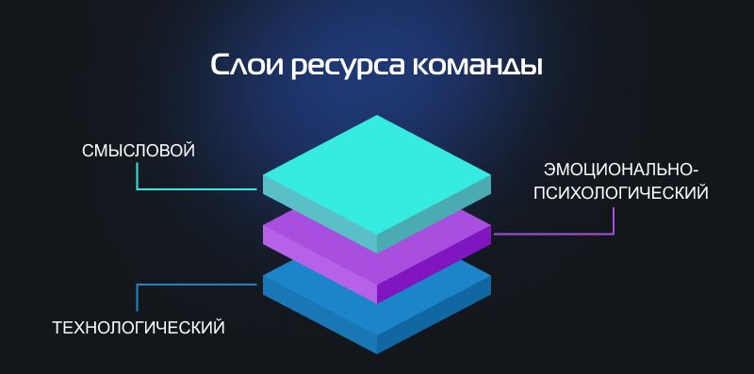
Рисунок 28 – Слои ресурса команды (составлено автором на основе [58])

- технологический слой, который включает отлаженность процессов, количество финансов и ресурсов, взаимодействие между функциями или отдельными сотрудниками, от него зависит насколько эффективно команда сможет выполнять поставленную задачу, а также он определяет возможности компании и устанавливает потолок, выше которого компания не сможет подняться,
- эмоционально-психологический слой, в который входят поведенческие особенности личности и компетенции,
- смысловой слой содержит смыслы, вдохновение, энергию и стимулы для движения вперед, что помогает мотивировать команду, стимулировать к действию и направить ее возможности на достижение целей.
Успех компании определяется проработкой каждого слоя в последовательности: технологический – эмоционально-психологический – смысловой. Нарушение этой последовательности не даст необходимый результат, так как команда не сможет эффективно использовать имеющиеся ресурсы.
Часто компании имеют примерно одинаковые ресурсы на технологическом и эмоционально-психологическом слое. Но между ними огромные отличия на смысловом. В долговременной перспективе команда, которая имеет ценности и умеет создавать смыслы, окажется эффективнее и достигнет большего результата.
Само по себе наличие ценностей – это формальность, которая не влияет на результат. Важно, чтобы ценности не просто значились на бумаге, а были донесены каждому сотруднику в отдельности, чтобы каждый из них регулярно пользовался ими и применял в работе. Если происходит иначе – то ценности бесполезны. Они помогают членам команды создать ясную картину, для чего нужны результаты их труда и почему работу нужно сделать качественно.
В ценности важно заложить смыслы, на которых основывается идея продукта или цель существования компании. Смыслы помогают создать уникальность и ответить на вопрос: «Зачем мы это делаем?». Разберем на примере популярных компаний смыслы, отделяющие их от других компаний (рис. 29):

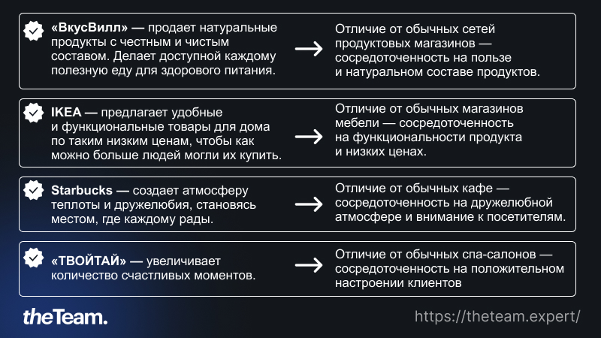
Рисунок 29 – Смыслы работы популярных компаний (составлено автором)
Смыслы формируют отношение команды к задачам. Они относятся к эффективным способам нематериальной мотивации сотрудников. Их создание не нуждается в значительных финансовых затратах или перестройке налаженных процессов, но требует переосмыслить цели компании с точки зрения пользы для клиентов, общества и окружающего мира.
Какой результат приносят смыслы:
- помогают наладить контакт между сотрудниками,
- создают в команде атмосферу сплоченности и поддержки,
- повышают эффективность труда,
- обеспечивают рост прибыли,
- помогают улучшить продукт или услугу.
Для создания ценностей компании используют 2 способа. Первый подразумевает, что ценности будут навязаны команде, а значит маловероятно, что сотрудники их примут. Второй строится на том, что команда примет ценности самостоятельно, поскольку приложит руку к их созданию (рис. 30):
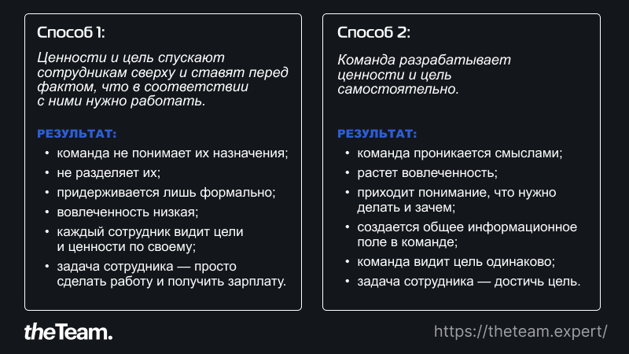
Рисунок 30 – Способы создания ценностей в команде (составлено автором на основе [49])

Второй способ более предпочтителен, поскольку подразумевает сопричастность команды. Сотрудники сами становятся творцами и начинают создавать нужные смыслы. Это меняет их отношение к ценностям и цели.
Сотрудникам важно знать общую цель команды и компании. Если они не ознакомлены с ней, то смогут играть только роль исполнителей. У них не будет возможности проявить инициативу, поскольку нет понимания, куда ее направить. Если же цель работы доведена до каждого члена команды, то они могут принимать решения самостоятельно, вносить предложения и экстренно корректировать действия в случае изменения обстоятельств. Они получат ясную картину желаемого будущего и поэтому не будут выполнять работу ради работы, а станут совершать обдуманные действия, которые влияют на результат.
Как правило в качестве элементов управления компании применяют формальные процедуры: должностные инструкции, регламенты, протоколы (рис. 31):

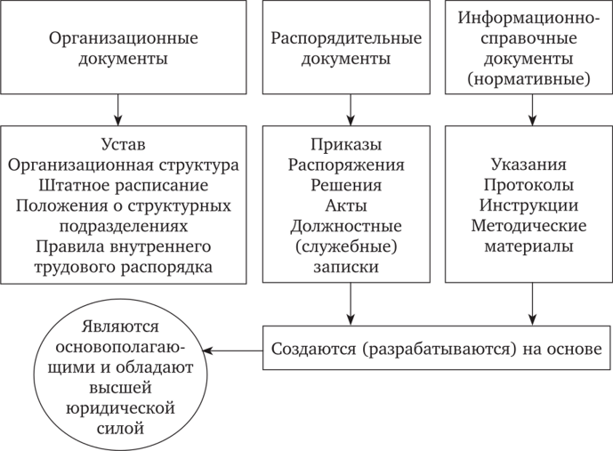
Рисунок 31 – Документы, регламентирующие трудовой процесс на предприятии (составлено автором на основе [60])
Они принуждают сотрудников выполнять обязанности, а в случае невыполнения могут стать основанием для наказания. Но когда у команды одинаковые ценности и она согласна идти к общей цели, то жесткие регламенты перестают служить элементом управления. Сотрудники самостоятельно будут доводить задачи до конца без контроля со руководителя. Если у членов команды есть ценности, то они заинтересованы в результате работы и нет необходимости пугать их штрафом или увольнением.
Важным аспектом взаимосвязи KPI и эмоционального интеллекта является адаптивность команды к изменениям. KPI, такие как количество выполненных задач за спринт, среднее время решения критических ошибок и MAU, зависят не только от технических навыков, но и от способности команды быстро реагировать на изменения требований, так часто встречающейся в IT-сфере проблеме. Эмоционально грамотные руководители создают атмосферу доверия и поддержки, стимулируя активное участие сотрудников, обмен знаниями и принятие совместных решений.
Еще одной областью, где наблюдается синергия KPI и EQ, является мотивация и вовлечённость команды. Эмоционально грамотный руководитель способен распознавать демотивацию сотрудников и своевременно применять инструменты влияния – как позитивные (признание достижений, обратная связь, возможности для развития), так и корректирующие (дополнительная поддержка, перераспределение нагрузки). Это напрямую отражается на таких показателях, как Retention Rate, Churn Rate и MAU.
В настоящее время очень важно уметь выявлять ключевые проблемы и ограничения, которые присущи современным практикам управления. Это позволит выявить узкие места и обосновать необходимость формирования более комплексной и универсальной модели, объединяющей в себе как объективные метрики, так и условные лидерские компетенции.
Существующие системы KPI зачастую фокусируются на тактических, легко измеримых показателях, упуская из виду стратегическую ценность проекта для бизнеса. Проект может быть признан успешным по всем внутренним метрикам – сделан в срок и в рамках бюджета, но при этом не принести ожидаемой отдачи, например, не увеличить конверсию на сайте или не повысить лояльность пользователей, продажи). Чрезмерное увлечение дашбордами и графиками лишь создает иллюзию контроля, в то время как команда упускает из виду качество кода, технический долг и удовлетворенность конечного пользователя продуктом (рис.32):

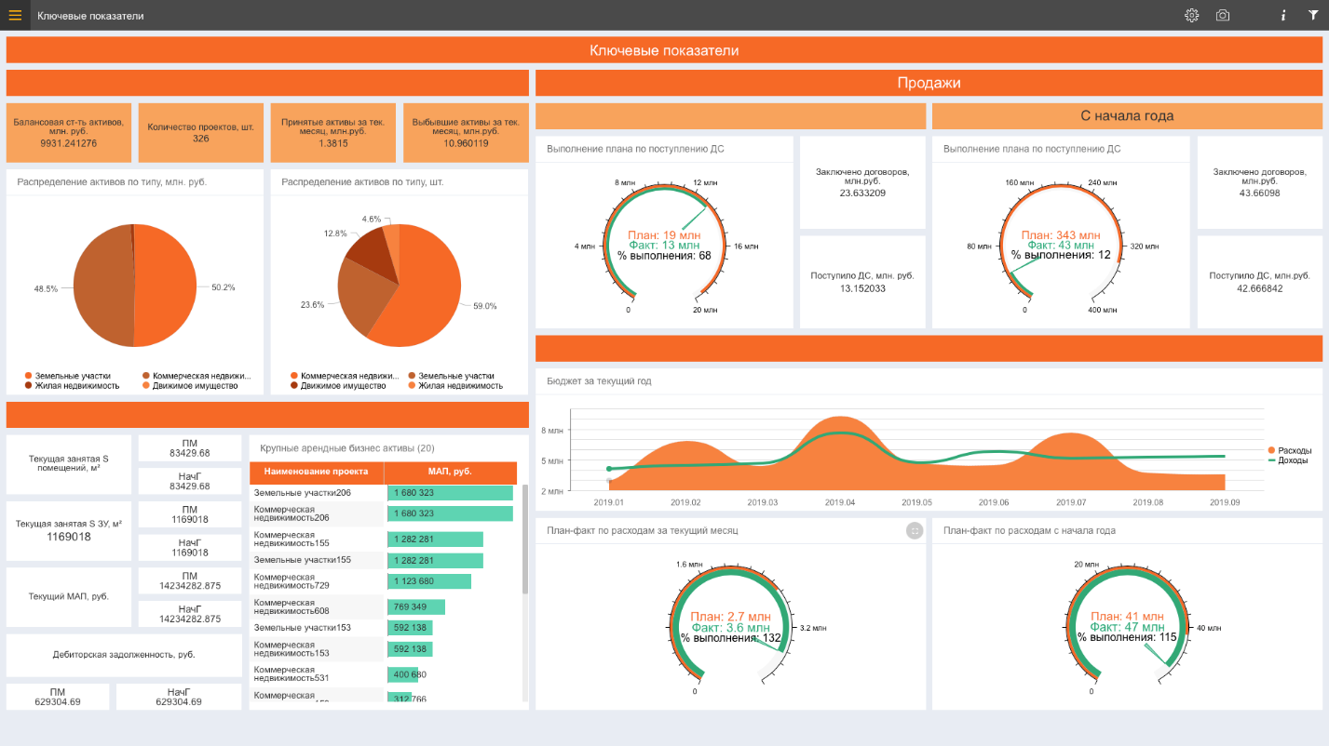
Рисунок 32 – Дашборды для анализа ключевых показателей (составлено автором на основе [52])

Часто на все разработанные дашборды даже не пишется документация и со сменой сотрудников приходится тратить большое количество времени для изучения имеющихся инструментов работы.
Сейчас многие организации стараются переходить на современные Agile-методологии, в то время как их системы планирования, бюджетирования и отчетности остаются заточенными под waterfall-модель с ее фиксированными бюджетами и сроками. Это создает постоянный конфликт между проектной командой, стремящейся к гибкости и современности, и руководством, требующим жестких планов и точных прогнозов. А попытки создать гибридные модели зачастую приводят к ужасным сценариям: перекладывание ответственности в команде на друг друга, асинхронность процессов и перегруз команды, отсутствие общего понимания целей работы и, как следствие, снижение мотивации.
Руководителей проектов часто выбирают исходя из их опыта работы в целом, стажа работы в компании, уважении коллег, технических навыков, а не управленческих и лидерских качеств. В фокусе внимания находятся только лишь «хард скиллы», в то время как «софты», особенно эмоциональный интеллект, остаются на самом низком, что, как следствие, часто напрямую ведет к выгоранию команды, высокому уровню текучести кадров и токсичной атмосфере в коллективе, что в конечном итоге сильно снижает продуктивность, которую и измеряют наши метрики. Возникает потребность в новых компетенциях для управления удаленными командами, поддержания корпоративной культуры даже на расстоянии и выстраивания доверия всех сотрудников, вне зависимости от их местоположения, друг к другу и к руководству.
На основе вышеизложенного для визуализации взаимосвязей между управленческими факторами и эффективностью команды была разработана системная модель – Карта влияния факторов управления на ключевые показатели эффективности команды. Модель включает в себя шесть групп, каждая из которых содержит от трех до пяти подпунктов, каждый из которых образует взаимосвязанную модель влияния множества факторов на процесс управления проектами. Рассмотрим ниже (рис. 33):
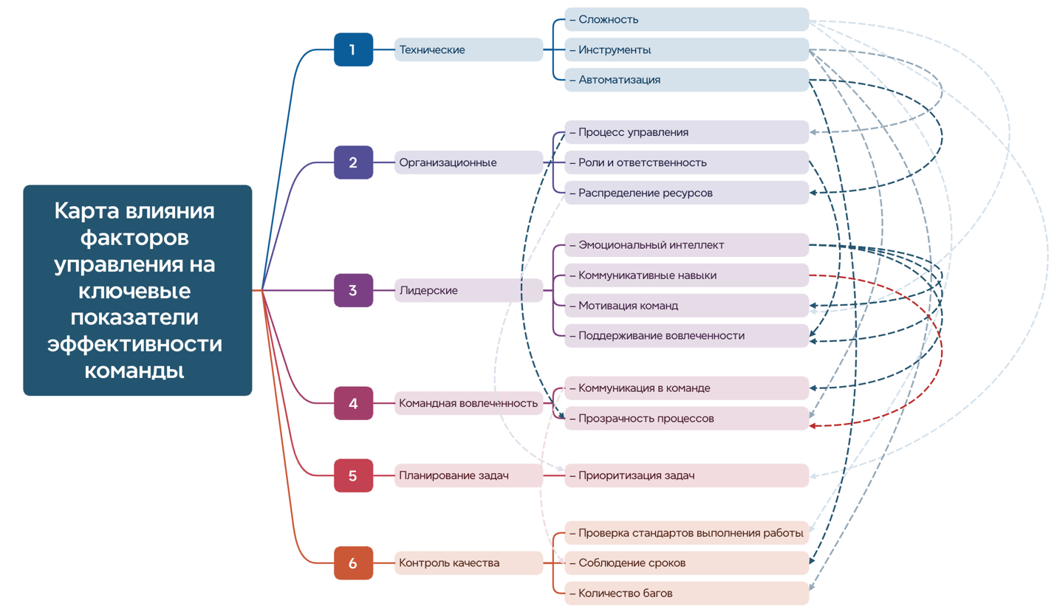
Рисунок 33 – Карта влияния факторов управления на ключевые показатели эффективности команды (составлено автором)

Таким образом, интеграция KPI и эмоционального интеллекта позволяет строить комплексные и универсальные модели управления проектами, где количественные и качественные показатели усиливают друг друга. KPI фиксируют объективные результаты, а эмоциональный интеллект обеспечивает среду, в которой эти показатели достигаются с минимальными потерями и стрессом для команды. Такой подход позволяет выявлять узкие места не только в процессах, но и в межличностных взаимодействиях.

- Формирование комплексной модели управления IT-проектами

  - Разработка элементов комплексной модели управления IT-проектами

В ходе анализа, проведенного во второй главе, была выявлена ключевая проблема: традиционные системы оценки IT-проектов часто носят достаточно однобокий характер. Они ориентируются на узкий набор показателей (сроки, бюджет), игнорируя другие критически важные аспекты, такие как качество продукта, ценность для бизнеса и состояние команды. Это приводит к тому, что проект формально считается успешным, но не приносит реальной пользы или достигается ценой выгорания сотрудников.
Для решения этой проблемы предлагается разработать новую систему KPI. Ее основная задача – дать комплексную и более сбалансированную оценку проекта, рассматривая его с четырех разных сторон. Разберем на примере компании ООО «Дрим Тим», которая занимается разработкой веб-проектов и сервисов любой сложности, от сайта-визитки или посадочной страницы, до интернет-магазинов со сложной структурой и дополнительными интеграциями с внешними сервисами, внедрением корпоративных порталов Битрикс 24, созданием уникальных инструментов для построения любых коммуникаций и бизнес-процессов внутри компании. Также ООО «Дрим Тим» осуществляет техническую и информационную поддержку различных проектов, созданных на системе управления 1С-Битрикс. Для высоконагруженных проектов (корпоративные порталы, интернет-магазины), осуществляется полный цикл поддержки.
Система строится на трех простых принципах, которые рассмотрим ниже (рис. 34):
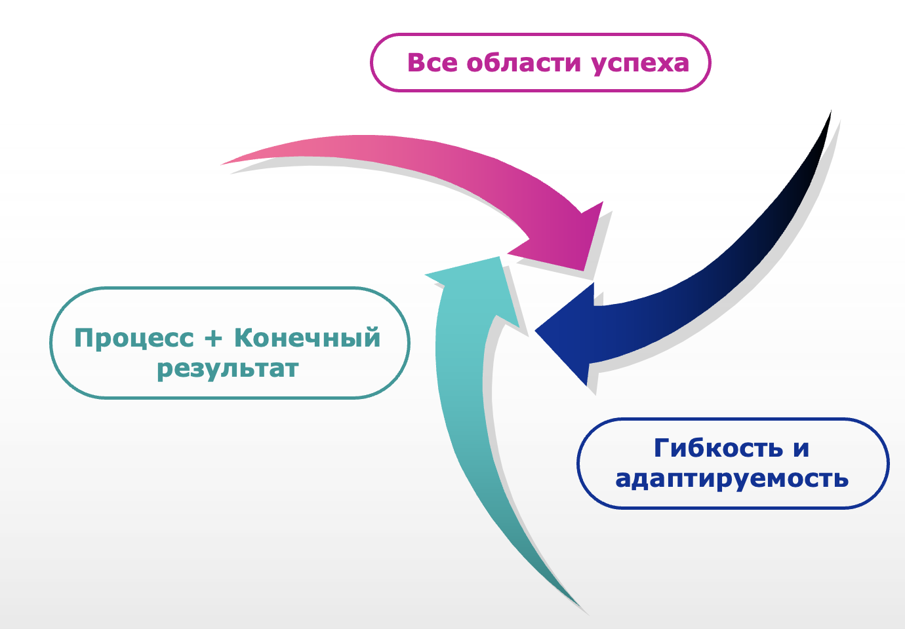
Рисунок 34 – Принципы построения системы управления проектами (составлено автором на основе [54])

  - показатели должны охватывать все области успеха проекта,
  - метрики должны измерять не только процесс, но и конечный результат,
  - набор метрик должен быть гибким и адаптируемым под конкретный проект, его цели и стадию жизненного цикла.
Предлагается оценивать проект по четырем равноценным направлениям.
Во-первых, это бизнес-результат: оцениваем, насколько проект достиг своих стратегических, тактических и оперативных целей и принес пользу компании и конечным пользователям. Рассмотрим примеры метрик, которые можно использовать в этом направлении:
- обратная связь от пользователей: добавление формы на сайт, например, для оценки удобства пользования сайтом, оформления заказа или опросы,
- вовлеченность: сколько пользователей активно пользуется новой функцией, кто эту функцию проскроллит, кто задержит на ней внимание, но не кликнет и прочее,
- влияние на основные показатели бизнеса: рост конверсии, увеличение среднего чека, снижение нагрузки на отдел по работе с клиентами или увеличение лояльности клиентов.
Во-вторых, это техническое качество: оцениваем, насколько продукт надежен, безопасен и поддерживаем с технической точки зрения. Рассмотрим примеры метрик, которые можно использовать в этом направлении:
- количество и частота сбоев: сколько процентов обновлений привело к повышению нагрузки на сервер, например,
- восстановление работы сайта: как быстро команда исправляет ошибки, среднее время простоя,
- технический долг: это код, который разработчик написал не по всем правилам из-за сжатых сроков сдачи задачи, чаще всего технический долг оценивается по тому времени, которое нужно потратить на ликвидацию этого долга.
В-третьих, это эффективность выстроенных процессов в команде: оцениваем, насколько команда работает быстро, эффективно и в синхронизации друг с другом. Рассмотрим примеры метрик, которые можно использовать в этом направлении:
- план/факт выполненных работ: насколько план по объему работ совпадает с фактом, выполнили ли план на спринт или месяц, если нет, то какова разница и в чем причина. Были ли задержки задач из других отделов и по каким причинам, учтены ли данные нюансы и проведена ли ретроспектива в конце спринта. Количество выполненных и оставшихся к выполнению задач в текущем спринте можно отследить с помощью Битрикс24 (рис. 35):
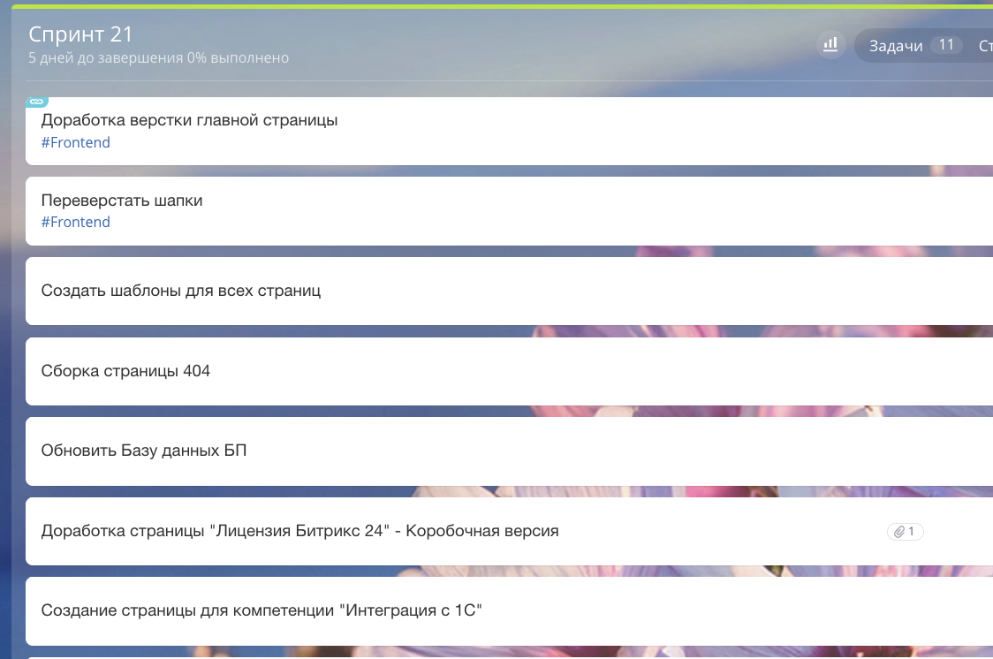
Рисунок 35 – Визуальное отображение выполненных задач в Битрикс24 (составлено автором)

- скорость выполнения: часто используется и понимается неправильно. По этим цифрам многие компании и руководители сравнивают команды друг с другом. Это критическая ошибка при грамотном построении рабочих процессов в своей компании, которая может привести к ссорам, недомолвкам, нездоровым соревнованиям внутри команд. Каждая команда в итоге может начать продвигать свое видение решения задач и каждый будет тянуть в свою сторону. На фоне индивидуальных приоритетов каждой команды общие цели компании часто уходят на второй план, что влияет на скорость их достижения и качество конечного результата [9]. Скорость выполнения должна учитываться только при внутреннем планировании работы самой команды, для понимания и прогнозирования конечных сроков работ, ведь зависит эта метрика и от количества сотрудников в команде, и от их опыта, от того, сталкивались ли они раньше с подобными задачами, насколько вообще сложен проект и многое другое.
И, в-четвертых, это команда: здесь оцениваем все, что касается наших сотрудников, принимающих участие в выпуске проекта в свет: от аналитиков до тестировщиков и DevOps-разработчиков. Их здоровье, мотивация, опыт, стремление к получению новых знаний в конечном итоге формирует стабильность проектной команды. Рассмотрим примеры метрик, которые можно использовать в этом направлении:
- удовлетворенность коллегами и местом работы: часто эти данные можно собрать, просто разослав форму с нужными вам вопросами всем сотрудникам,
- текучесть кадров: необходимо понимать, что самостоятельный уход ключевых сотрудников во время проекта – красный сигнал, который должен заставить задуматься, в чем может быть проблема.
Данные со всех метрик сводятся на единый дашборд в системе, в которой работает команде или с помощью сторонних сервисов. Например, Битрикс24 позволяет это делать с помощью BI-аналитики. Это позволяет увидеть наглядную картину по всем сторонам проекта, заглянуть в те темные закоулки, о которых все обычно или забывают, или не считывают нужным заглядывать вовсе. Также важно уметь находить и видеть немного заранее все взаимосвязи рассмотренных направлений, чтобы иметь возможность спрогнозировать те или иные форс-мажорные ситуации в ходе работы над проектом. Например, при падении показателей в направлении «Команда» почти всегда можно отметить через время падение показателей в направлениях «Техническое качество» и «Эффективность».
Также в Битрикс24 есть возможность создания структуры компании по отделам и подотделам, с отметкой руководителей и подчиненных, возможность провести связи между компаниями и добавить одного и того же сотрудника в несколько отделов. Структура компании ООО «Дрим Тим» представлена на рисунке 36:
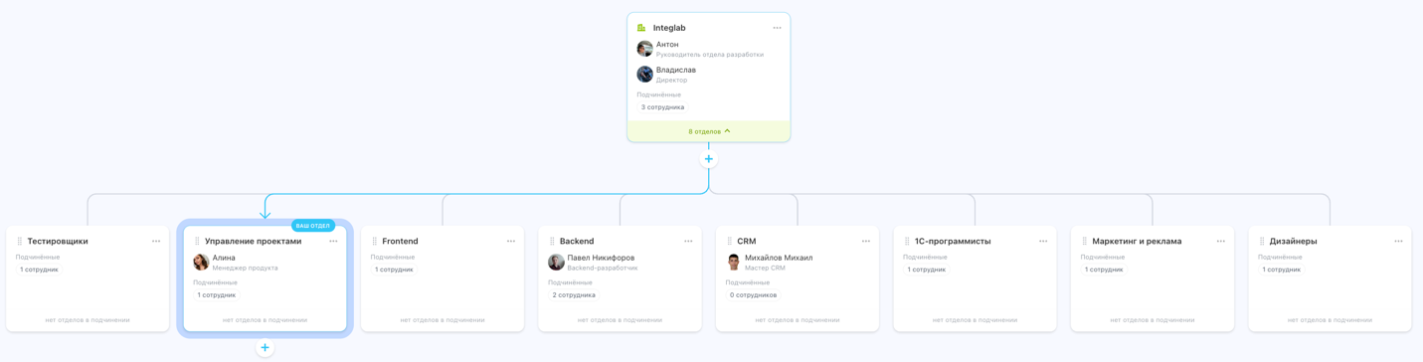
Рисунок 36 – Структура компании ООО «Дрим Тим» (составлено автором)

Таким образом, предложенная система KPI позволяет преодолеть те ограничения, которые при традиционном подходе к оценке не дают более полноценно оценить сложившуюся картину. Она обеспечивает сбалансированный взгляд на проект, помогает вовремя обнаруживать системные проблемы и принимать обоснованные управленческие решения, на основании в том числе структуры компании, направленные на достижение не только тактических, но и стратегических целей.
Эмпирическое исследование, которое было проведено в разделе 2.2, показало, что основные проблемы современных IT-проектов связаны не столько с методологиями работы, сколько с личностными и профессиональными качествами руководителей. Часто перегруз команды и отдельных лиц, которые несут немного больше ответственности за результат, чем другие в команде, в условиях неопределенности могут сильно подкосить общий командный дух. Такие ситуации подтверждают, что стандартные управленческие модели, которых придерживаются большинство современных компаний, хоть и помогают структурировать процессы и сделать их прогнозируемыми, а значит и контролируемыми, часто не могут закрыть недостаток важных лидерских навыков.
С течением времени проекты становятся более динамичными, требования меняются очень часто, команды работают удаленно или даже в разных часовых поясах, а конечные цели проекта требуют постоянной адаптации. Поэтому руководитель должен уметь одновременно мыслить стратегически, строить доверительные отношения с командой, управлять рисками и принимать решения в условиях неопределенности.
Эмпатия стала главным качеством, которое россияне ценят в руководителях. Об этом свидетельствуют результаты исследования, которое провели «HR Lab. — Лаборатории HR Инноваций» и платформа «Академия здоровья» для аналитического центра «АльфаСтрахование» [10].
73,1% участников опроса считают отзывчивость ключевым фактором в работе начальника. Профессионализм руководителя больше всего ценят 67,9%, навыки организации – 64,2%, поддержку карьерного роста сотрудников – 57,9%. А 52,3% респондентов говорят о том, что начальство должно материально поддерживать коллектив (рис. 37):

Рисунок 37 – Лидерские навыки, важные сотрудникам (составлено автором на основе [10])

Также среди важных качеств руководителя респонденты отметили максимальное внимание к работе (49,6%), умение вовремя доносить информацию до коллектива (44,2%), вежливость (39,4%), избегание штрафов (33,2%) и умение организовать повышение квалификации сотрудников (28,2%).
На основе теоретического анализа и выявленных выше проблем была сформирована модель лидерских компетенций, которая связывает личностные и профессиональные качества руководителя для достижения поставленных задач проекта.
Модель также, как и предыдущая, состоит из четырёх взаимосвязанных блоков, каждый из которых отражает важный аспект работы руководителя или менеджера IT-проекта. Разберем их ниже (рис.38):

Рисунок 38 – Основные аспекты работы руководителя (составлено автором)

Первый блок связан со стратегическим и системным мышлением. Он помогает руководителю видеть проект не как просто набор отдельных задач, а как целостную систему, где каждое решение влияет на бизнес, команду и конечного пользователя. Например, руководитель, принимая решение о внедрении нового функционала, оценивает не только временные затраты на разработку, но и то, какую ценность это принесёт бизнесу и клиенту, а также как изменения повлияют на работу команды. Одним из ключевых навыков здесь является проактивное управление рисками. Руководитель заранее выявляет потенциальные проблемы, оценивает их влияние и разрабатывает план действий, что позволяет избежать ситуации, когда проект находится в простое из-за неожиданной ошибки, задержки обратной связи от заказчика или любых других причин. Систематика в этом блоке выражается в умении видеть взаимосвязи между решениями, бизнес-процессами и командной динамикой, предугадывать последствия тех или иных действий и выстраивать план развития проекта.
Второй блок связан с гибким лидерством и управлением командой. В цифровой среде важно не просто отдавать команде задачи на разработку, но и создавать среду, где каждый участник понимает свои цели и развивается профессионально. Только 41% россиян ставят своему непосредственному руководителю оценку «отлично». Это показал опрос hh.ru, с результатами которого ознакомилась «Газета.Ru». Остальные оценивают своего руководителя либо удовлетворительно (36%), либо откровенно негативно – 12% назвали его работу некачественной, еще столько же затруднились с ответом [13]. Руководитель должен уметь распределять задачи так, чтобы нагрузка была сбалансированной, а при этом команда приобретала новые навыки. Такой подход позволяет избежать перегрузки участников. Кроме того, работа в условиях неопределенности требует невероятной гибкости: когда требования меняются или появляется новая информация, руководитель должен сохранять спокойствие, адаптироваться и поддерживать команду в поиске решений. Здесь же проявляется и уровень менеджмента руководителя и коучинг – умение проводить продуктивные совещания и ретроспективы, направлять команду к самостоятельным выводам, а не просто выдавать готовые инструкции и регламенты.
Третий блок посвящен эмоциональному интеллекту и коммуникации. Управление проектом невозможно без доверительных отношений с командой и навыков понимать эмоциональное состояние участников. Руководитель, обладающий эмпатией, замечает признаки усталости, выгорания или демотивации и может вовремя среагировать, помогая человеку справиться с нагрузкой. Один из ключевых факторов, влияющих на восприятие руководителя, – это уровень общения между ним и сотрудниками. Только 42% опрошенных уверены, что могут открыто высказывать свое мнение и обсуждать рабочие вопросы со своим начальством. Еще треть (31%) оценивают возможность такого диалога как «среднюю», а каждый шестой (16%) говорит о низком качестве коммуникации [12]. Способность четко и понятно общаться, слушать и давать конструктивную обратную связь облегчает работу команды и уменьшает количество недопониманий. Также важна способность управлять конфликтами: в любой команде периодически возникают разногласия, и эффективный руководитель умеет направить их в продуктивное русло, находить компромиссы и поддерживать командную гармонию.
Четвертый блок посвящен технической и цифровой грамотности. Даже лучший лидер не сможет эффективно управлять IT-проектом, если не понимает, как работают технологии, которыми занимается команда. Руководитель должен ориентироваться в базовых принципах разработки, тестирования и различных практик, чтобы говорить с командой на одном языке. Кроме того, в современном цифровом проекте решения часто принимаются на основе данных: руководитель должен уметь работать с показателями KPI, анализировать их и использовать для корректировки процессов. Знание инструментов управления проектами, коммуникации и документирования позволяет организовать работу команды максимально эффективно и снижает риск ошибок из-за недопонимания или отсутствия информации.
Академией бизнеса Б1 в сотрудничестве с группой консультирования по вопросам управления персоналом компании Б1, платформой онлайн-рекрутинга hh.ru, Российской академией народного хозяйства и государственной службы при Президенте Российской Федерации (РАНХиГС), цифровой экосистемой МТС и ФГ «Финам» было проведено исследование, каким же должен быть идеальный руководитель для грамотного ведения IT-проекта. На рисунке ниже (рис.39) представлен график основных компетенций, которые должны иметь руководители для лучшей сдачи проекта [14]:

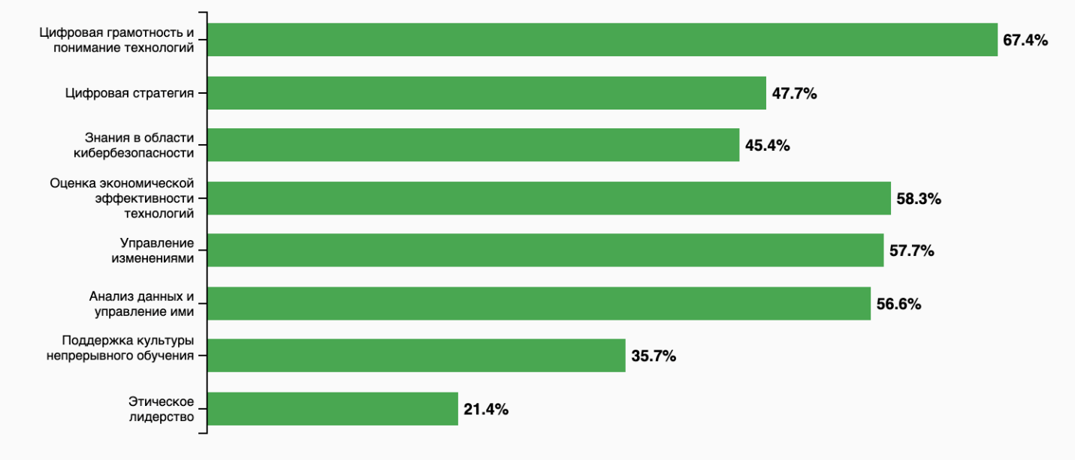
Рисунок 39 – Компетенции, которыми должен обладать руководитель IT-проекта (составлено автором на основе [14])

Самые популярные варианты ответа на этот вопрос отражают ожидания от современных руководителей в целом: адаптивность и гибкость, а также аналитическое мышление. И на фоне внедрения новых технологий они приобретают еще большую важность. В рамках быстро меняющейся технологической среды эти навыки помогут руководителям успешнее адаптироваться к новым технологиям.
Разработанная модель компетенций не существует сама по себе, она предназначена для практического использования. Она помогает правильно подбирать руководителей проектов и формировать критерии для оценки кандидатов, что особенно важно в условиях высокой динамики требований. Также она становится основой для развития уже действующих руководителей: например, руководитель может пройти обучение по управлению рисками, освоить техники фасилитации командных встреч или развить навыки эмоционального интеллекта, чтобы эффективнее работать с командой.
Регулярная обратная связь позволяет видеть реальное проявление компетенций руководителя со стороны коллег, подчиненных и руководства. Это помогает выявлять сильные стороны и зоны для развития, а также стимулирует личностный рост.
Таким образом, предложенная модель лидерских компетенций создаёт целостный портрет современного руководителя IT-проекта. Она смещает фокус с административного контроля на создание ценности для бизнеса и пользователей, развитие команды, проактивное управление рисками и работу в условиях неопределенности. Модель учитывает реальные проблемы, выявленные в ходе исследования, и обеспечивает практическую связь с системой KPI.

3.2 Интеграция показателей эффективности и эмоционального интеллекта в комплексную модель управления IT-проектами

В предыдущих разделах мы подробно разобрали две составляющие управления проектами: система метрик и показателей эффективности KPI и портрет руководителя, обладающего ключевыми лидерскими компетенциями. Однако вся суть работы заключается в том, что эти два элемента не должны существовать раздельно. Они должны объединяться в единый механизм, в котором цифры и человеческие качества не просто сосуществуют, а усиливают друг друга и только приумножают созданное.
Другими словами, мы создаём непрерывный цикл управления, в котором аналитические показатели и личные компетенции руководителя взаимодействуют на каждом этапе. Метрики KPI покажут, где есть проблемы, а лидерские навыки помогут понять, что стоит за цифрами и как правильно реагировать в тех или иных ситуациях. Такое взаимодействие делает управление не только более точным, но и более человечным: команда перестает быть просто объектом бесконечного контроля, а становится самим участником процесса, где каждый понимает общие цели команды и последствия своих действий для себя и коллег.
Вся система построена вокруг повторяющегося цикла, который можно представить как круговой процесс (рис. 40): проверка – получение метрик – анализ – действие:

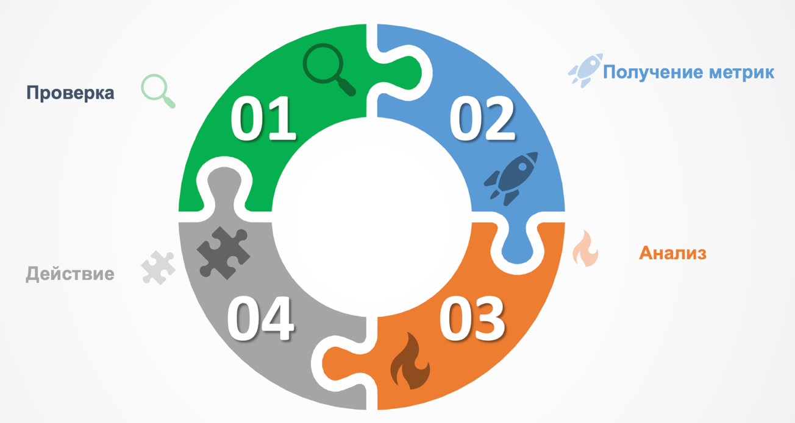
Рисунок 40 – Цикличный процесс управления проектами (составлено автором)

    - получение метрик – анализ KPI для выявления проблем,
    - выявление причин, анализ – использование лидерских компетенций, общение с командой, анализ процессов,
    - действие – внедрение каких-либо изменений, перераспределение ресурсов и приоритетов, работа с бизнес-целями,
    - проверка – оценка эффективности действий после обновленных метрик KPI.
Данная диаграмма подчеркивает, что процесс управления не заканчивается на одном действии: это непрерывный цикл, где каждое повторение делает проект более устойчивым и эффективным.
Рассмотрим пример на конкретных показателях. Допустим, система KPI фиксирует два сигнала (Получение метрик): упала скорость разработки и выросла частота ошибок в продукте. Руководитель, не обладающий достаточными компетенциями в области лидерства, делает поверхностный вывод: «Команда плохо работает» и усилить давление, назначая больше задач или устраивая контрольные совещания. Но в таком подходе скрыт риск: давление лишь усугубляет проблему, вызывает стресс и снижает мотивацию команды.
В нашей модели эта ситуация рассматривается как отправная точка, сигнал к более глубокому исследованию. Здесь в игру вступают лидерские компетенции руководителя. Он использует свои навыки коммуникации, эмпатии и коучинга, чтобы понять истинную причину падения эффективности (Анализ). Вместо того чтобы обвинять команду, руководитель собирает ретроспективу, задаёт открытые вопросы и внимательно слушает участников. В ходе обсуждения может выясниться, что основная причина проблем вовсе не в некомпетентности команды, а в том, что разработчикам постоянно подбрасывают мелкие срочные задачи от потоковой технической поддержки, к примеру, а постоянное переключение между задачами и, тем более, проектами приводит к замедлению работы и ошибкам, что и отражается в цифрах KPI.
Следующий этап – принятие решения. Руководитель использует стратегическое мышление и системный анализ, чтобы определить, какие меры помогут улучшить ситуацию (Действие). Он может изменить приоритеты задач, перераспределить нагрузку между командой, провести переговоры с заказчиком. При этом важно то, что решение формулируется не только с точки зрения процесса, но и с точки зрения бизнеса.
Завершающий этап – проверка результатов. После внедрения изменений руководитель обращается к KPI: выросла скорость разработки, сократилось количество ошибок, повысилась общая эффективность команды.
Составим таблицу, демонстрирующую, как может проходить работа руководителя, зафиксировавшего снижение KPI, какие задействованы лидерские компетенции, какие действия руководитель может предпринять и какой результат можно получить (табл. 3):

Таблица 3 – Пример интеграции KPI и лидерских компетенций (составлено автором)
Этап цикла | KPI-показатели | Лидерские компетенции | Действие руководителя | Результат
1. Получение метрик | Скорость снижена, количество найденных ошибок выросло | Аналитическое мышление | Обнаружение проблемных зон | Определена исходная точка для анализа
2. Анализ | – | Эмпатия, коммуникация с командой | Проведение ретроспективы, обсуждение с командой | Выявлена истинная причина снижения эффективности
3. Действие | – | Стратегическое мышление, переговорные навыки | Перераспределение задач, корректировка приоритетов, в зависимости от сложившейся ситуации | План действий согласован с командой и заказчиком
4. Проверка | Анализ KPI после изменений | Контроль, наставничество | Сравнение показателей KPI до начала проведения работ по обнаружению причин, влияющих на снижение KPI и после | Подтверждение эффективности действий или запуск нового цикла заново
Главное преимущество такой модели в том, что она устраняет конфликт между жестким контролем, осуществляющимся цифрами, и мягким подходом, с помощью человечности, эмоционального интеллекта и эмпатии. Раньше руководитель часто сталкивался с выбором: либо опираться на цифры и отчёты, либо доверять команде и использовать мягкие навыки, оставаться команде помощников и надежным плечом. Разработанная модель показывает, что эти два подхода теперь можно объединить: цифры подсказывают, где на данный момент требуется особенное внимание руководства, а лидерские навыки помогают понять, что именно нужно сделать, чтобы улучшить ситуацию, помочь своей команде не распасться, а выплыть и завершить проект не только вовремя, но и не теряя боевой командный дух.
Таким образом, цифровая аналитика и человеческий фактор не противоречат друг другу, а работают в тандеме. Команда получает поддержку, руководитель принимает обоснованные решения, а проект развивается более устойчиво, с меньшим стрессом для участников и с пользой для бизнеса клиента.

3.3 Практические рекомендации по внедрению разработанной модели в деятельность предприятия ООО «Дрим Тим»

Теоретическая ценность комплексной модели подтверждается ее практической применимостью. Внедрение модели, объединяющей в себе систему KPI и навыки эмоционального интеллекта руководителя, требует ее адаптации под конкретные бизнес-процессы компании. В качестве объекта для апробации предлагается компания ООО «Дрим Тим», занимающаяся разработкой сайтов, интернет-магазинов и потоковой технической поддержкой готовых проектов. Анализ текущей деятельности компании, отраженный на функциональной блок-схеме (рис. 41), иллюстрирует классический каскадный подход с линейным процессом работ и централизованным управлением через «План-график работ» и «Управленческое воздействие».

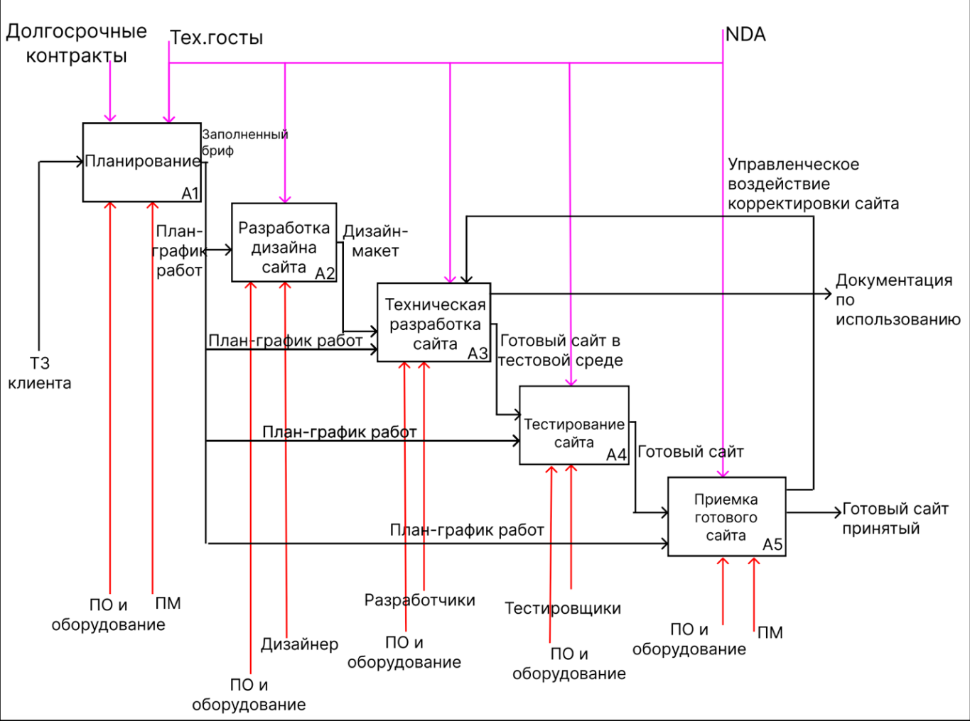
Рисунок 41 – IDEF-0 диаграмма работы ООО «Дрим Тим» (составлено автором)

Данный подход, как было выявлено в главе 2, обладает следующими ограничениями: слабой реакцией на изменения и высокой нагрузкой на руководителя в условиях неопределенности. Цель внедрения – трансформировать эту линейную систему в гибкую и адаптивную среду управления, используя разработанную выше модель.
Разберем практические рекомендации по внедрению комплексной модели.
Во-первых, интеграция итеративного цикла управления в существующий процесс. Необходимо, не ломая полностью существующую структуру этапов (А1-А5), внедрить внутрь этапов «Разработка» (А3) и «Тестирование» (А4) спринты, длиной в две недели. Каждый спринт должен представлять собой один полный цикл управления:
- получение метрик по предыдущему спринту в начале нового спринта,
- анализ – проведение ретроспективы для анализа метрик и выявления причин сложившихся проблем,
- действие – формирование плана улучшений на текущий спринт,
- проверка – контроль эффективности принятых мер.
Приведем конкретные метрики для мониторинга в каждом спринте:
- Предсказуемость: (Фактически выполненные задачи / Запланированные задачи) * 100%. Цель – стабильно держаться в диапазоне 90-110%. Падение ниже 80% – красный флаг для анализа причин.
- Бизнес-результат: после каждой демонстрации клиенту отправлять микро-опрос из одного вопроса: «Оцените по шкале от 1 до 5, насколько представленный результат соответствует вашим ожиданиям?». Резкое падение оценки – прямой сигнал о неверном понимании требований.
- Количество багов, найденных клиентом на этапе приемки проекта: Снижение этого показателя – прямая цель компании, а его рост, наоборот, указывает на проблемы в процессе разработки или тестирования.
- Лояльность команды: раз в месяц проводить анонимный опрос среди сотрудников: «Порекомендовали бы вы свою команду как место работы? (шкала 0-10)». Падение показателя – опережающий индикатор выгорания и будущей текучки.
Ожидаемый результат заключается в том, что процесс станет гибче, проблемы будут обнаруживаться и решаться внутри спринта, а не выявляться уже на этапе приемки проекта, что снизит риски и стоимость ошибок.
Во-вторых, внедрение и адаптация интегрированной системы KPI для проектов компании. Для каждого проекта на основе его бизнес-целей необходимо выбирать по несколько ключевых метрик из каждого направления разработанной системы (раздел 3.1), адаптировав их под контекст бизнеса. Например:
- бизнес-результат: % утвержденных клиентом макетов/функций с первого предъявления (снижает количество правок),
- качество – количество дефектов, обнаруженных после передачи на тестирование или на этапе приемки,
- эффективность – предсказуемость спринта (план/факт объема работ),
- команда – результаты ежемесячного опроса, с помощью проведения ретроспектив.
Если будет понимание по проекту относительно этих метрик, это уже обеспечит фундаментальную основу для анализа в рамках цикла управления в компании.
В-третьих, для развития лидерских компетенций у руководителей проектов можно проводить тренинги, ориентированные на повышение уровня компетенций из раздела 3.2, что просто необходимо для правильной и ожидаемой работы разработанной модели управления проектами.
Из ключевых акцентов можно выделить следующие:
- менеджерам проектов для команды необходимо проводить эффективные ретроспективы, такие, где не ищут виноватого, а анализируют причины падения метрик как технических, так и эмоциональных,
- необходимо отработать навык интерпретации проблем с технического языка на язык последствий для бизнеса клиента,
- навык анализа сводных таблиц, построения и понимания работы дашбордов компании и принятия решений на их основе, а не на основе интуиции, личного мнения поможет быть более объективным и лучше объяснить команде те или иные решения.
По моему мнению, развитие вышеперечисленных навыков превратит из обыкновенных администраторов выполнения графика работ в настоящих лидеров, способных замыкать цикл управления и воздействовать на причины проблем заранее.
Предлагаю резюмировать вышеперечисленные мной практические рекомендации в таблице 4:

Таблица 4 – Соотношение этапов рассмотренного бизнес-процесса с применимыми к нему KPI и эмоциональными навыками руководителя (составлено автором)
Этап бизнес-процесса | Ключевые KPI | Лидерские компетенции руководителя | Практическая реализация
A1. Планирование | соблюдение сроков по план-графику; соответствие плана бюджету; полнота учета рисков | стратегическое мышление, делегирование, управление рисками | Руководитель обсуждает план с командой, выявляет узкие места, распределяет нагрузку и фиксирует реалистичные сроки.
A2. Разработка дизайна | количество итераций согласования; время подготовки макета; удовлетворенность заказчика | фасилитация, коммуникация, управление конфликтами | Менеджер проектов проводит встречи с дизайнером и клиентом, помогает достичь компромисса между эстетикой и функционалом.
A3. Техническая разработка | скорость выполнения задач; процент выполнения по плану; количество багов в коде | управление в условиях неопределенности, системное мышление, развитие команды | Руководитель защищает команду от срочных задач, расставляет приоритеты, проводит коучинг разработчиков.
A4. Тестирование | количество выявленных багов; скорость исправления ошибок; процент закрытых дефектов | системный анализ, управление рисками, эмпатия | ПМ помогает команде находить не только отдельные ошибки; мотивирует на качество, а не только отчётность.
A5. Приемка готового сайта | соблюдение сроков сдачи; количество правок после сдачи; удовлетворенность клиента | переговорные навыки, ориентация на ценность, коммуникация | Руководитель презентует продукт заказчику, объясняет бизнес-логику решений.

Таким образом, внедрение модели позволит ООО «Дрим Тим» перейти от культуры контроля к культуре сотрудничества и непрерывного улучшения. Метрики перестанут быть инструментом наказания, а станут общим языком для поиска лучших решений. Развитие эмоционального интеллекта руководителей напрямую повлияет на снижение токсичности, текучести кадров и количества конфликтов, что в конечном итоге повысит не только экономические показатели (соблюдение сроков, бюджетов), но и репутацию компании как отличного работодателя и надежного партнера. Это создаст прочный фундамент для устойчивого роста бизнеса.

ЗАКЛЮЧЕНИЕ

Внедрение предложенной модели управления IT-проектами в ООО «Дрим Тим» предполагает интеграцию количественных показателей (KPI) с системой лидерских компетенций руководителя проекта. При этом важно понимать, что речь идёт не о двух отдельных инструментах, а о единой управленческой системе, которая сочетает объективные данные с человеческим фактором. Только в связке они способны дать устойчивый эффект.
Изученная эволюция подходов к управлению проектами демонстрирует переход от жёстких и последовательных моделей к более гибким и адаптивным. При этом речь идёт не о замещении, а о взаимодополнении: классические подходы обеспечивают стратегическую стабильность, тогда как гибкие – оперативную гибкость.
Рассмотренные особенности реализации проектов в IT можно обобщить следующим образом:
- высокая изменчивость требований и инновационный характер,
- необходимость постоянной адаптации сотрудников, технологий и процессов,
- зависимость от правильно выстроенных коммуникаций между всеми участниками проекта и полно вовлечённости заказчика в разрабатываемый продукт,
- смещение акцента с тотального контроля на гибкость, креативность и командное взаимодействие.
Метрики KPI в компании помогают понять, что происходит с бизнесом прямо сейчас, какие оперативные или стратегические решения нужно принимать. Для этого важно отслеживать показатели с определённой периодичностью. Также метрики используют для того, чтобы защитить перед руководством компании стратегию развития продуктов. Ведь метрики – это объективные данные, которые описывают бизнес в цифрах.
Также на основе изученных данных был сделан вывод, что эмоциональный интеллект в управлении IT-проектами является ключевым элементом успеха. Лидерство и эмоциональный интеллект не только формируют внутреннюю культуру команды и способствуют эффективному взаимодействию между участниками, но и повышают адаптивность проекта к изменениям внешней среды, стимулируют профессиональный рост сотрудников и создают устойчивую платформу для достижения стратегических целей организации.
Система оценки в современных реалиях очень помогает в диагностике и контроле сервисов IT-компании. С помощью анализа параметров можно понять, у каких сервисов или продуктов есть проблемы. Найти причины проблем только с использованием KPI, в свою очередь, часто довольно сложно. Использование KPI в работе может привнести неоднозначные результаты: последствия могут быть как позитивными, так и негативными. Но стоит помнить о том, что система не подойдет для решения абсолютно всех задач.
Рассмотренный в разделе 2.2 кейс наглядно демонстрирует, как низкий уровень развития soft-skills навыков у руководителя напрямую влияет на рассмотренные показатели результативности бизнес-процесса и повышает его риски. Проведенный анализ подтверждает гипотезу о том, что эмоциональный интеллект и лидерские компетенции руководителя являются критически важным фактором, влияющим не только на микроклимат в команде, но и на бизнес-показатели и надежность процессов.
Приведенная интеграция KPI и эмоционального интеллекта позволяет строить комплексные и универсальные модели управления проектами, где количественные и качественные показатели усиливают друг друга. KPI фиксируют объективные результаты, а эмоциональный интеллект обеспечивает среду, в которой эти показатели достигаются с минимальными потерями и стрессом для команды. Такой подход позволяет выявлять узкие места не только в процессах, но и в межличностных взаимодействиях.
Предложенная обновленная система KPI позволяет преодолеть те ограничения, которые при традиционном подходе к оценке не дают более полноценно оценить сложившуюся картину. Сбалансированный взгляд на проект помогает вовремя обнаруживать системные проблемы и принимать обоснованные управленческие решения. Предложенная модель лидерских компетенций создаёт целостный портрет современного руководителя IT-проекта. Она смещает фокус с административного контроля на создание ценности для бизнеса и пользователей, развитие команды, проактивное управление рисками и работу в условиях неопределенности. Модель учитывает реальные проблемы, выявленные в ходе исследования, и обеспечивает практическую связь с системой KPI.
Таким образом, внедрение модели позволит ООО «Дрим Тим» перейти от культуры контроля к культуре сотрудничества и непрерывного улучшения. Метрики перестанут быть инструментом наказания, а станут общим языком для поиска лучших решений. Развитие эмоционального интеллекта руководителей напрямую повлияет на снижение текучести кадров и количества конфликтов, что в конечном итоге повысит не только экономические показатели, но и репутацию компании как работодателя и надежного партнера.
Предложенная модель не только структурирует управление проектами на основе объективных метрик, но и привносит в него человеческое измерение. Эмоциональный интеллект руководителя позволяет видеть за цифрами причины проблем, а значит – находить более эффективные решения. В результате бизнес-процесс компании становится более прозрачным и устойчивым: снижается уровень выгорания в команде, уменьшается количество конфликтов, повышается качество конечного продукта и укрепляются отношения с клиентами. Всё это формирует долгосрочное конкурентное преимущество ООО «Дрим Тим» на рынке цифровых услуг.

СПИСОК ИСПОЛЬЗОВАННЫХ ИСТОЧНИКОВ

- Андрюшина, С. А. Роль эмоционального интеллекта в управлении организациями / С. А. Андрюшина // Теоретические и прикладные вопросы экономики, управления и образования: Сборник статей V Международной научно-практической конференции, Пенза, 13–14 июня 2024 года. – Пенза: Пензенский государственный аграрный университет, 2024. – С. 30-35. – EDN POIBKJ.
- Анисимова, О. И. Роль эмоционального интеллекта в успешном менеджменте / О. И. Анисимова // Актуальные проблемы и перспективы развития потребительского рынка: : Материалы ХII Международной научно-практической конференции студентов и учащихся, Пермь, 04–12 декабря 2023 года. Том 1. – Пермь: Пермский институт (филиал) ФГБОУ ВО «Российский экономический университет имени Г. В. Плеханова», 2023. – С. 11-16.
- Армянинова, А. Е. Феномен эмоционального интеллекта и практика его применения в отечественном и зарубежном бизнесе / А. Е. Армянинова, М. И. Максимов // Институциональное обеспечение сбалансированного развития региона : сборник научных трудов IV Национальной (Всероссийской) научно-практической конференции (с международным участием), Ярославль, 14 ноября 2024 года. – Ярославль: Международная академия бизнеса и новых технологий (МУБиНТ), 2024. – С. 83-90. – EDN DKHXCO.
- Ахметова, А. Г. Современные инструменты и методы управления проектами / А. Г. Ахметова, М. К. Камысбаев // Приоритетные направления экономического, социального и политического развития информационного общества (ПН-2022) : Материалы Международной научно-практической конференции. В 3-х томах, Тюмень, 25 ноября 2022 года. – Тюмень: Тюменский индустриальный университет, 2024. – С. 224-227. – EDN KBXLGW.
- Бардашевич, В. Н. Направления повышения эффективности бизнес процессов компании / В. Н. Бардашевич // Актуальные проблемы социально-гуманитарных исследований в экономике и управлении : материалы V Всероссийской научно-практической конференции с международным участием, Брянск, 10 января 2019 года. Том 2. – Брянск: Брянский государственный технический университет, 2019. – С. 211-215. – EDN ARQIOI.
- Бардусов, А. С. Значение управления проектами на современном предприятии / А. С. Бардусов // Пищевая индустрия в современных условиях: тренды и инновации : сборник научных статей Международной научно-практической конференции, Орел, 19 апреля 2023 года. Том ВЫПУСК 1. – Орел: Орловский государственный аграрный университет имени Н.В. Парахина, 2023. – С. 419-424. – EDN FJSXAO.
- Большинство россиян назвали эмпатию главным качеством руководителя // Реальное Время URL: https://realnoevremya.ru/news/314626-bolshinstvo-rossiyan-nazvali-empatiyu-glavnym-kachestvom-rukovoditelya?utm_source= (дата обращения: 16.12.2024).
- Великанова, С. С. Интеграция экономического и эмоционального интеллекта как драйвер развития бизнеса и карьеры / С. С. Великанова, Е. Ю. Шпаковская, О. В. Токарь // Экономика и предпринимательство. – 2025. – № 4(177). – С. 1481-1483. – EDN BKJAYA.
- Выстраиваем процессы команд разработки: кейс и практические рекомендации // Хабр URL: https://habr.com/ru/companies/odnoklassniki/articles/804881/ (дата обращения: 18.07.2025).
- Гирилюк, М. А. Классификация бизнес-процессов и показатели эффективности бизнес-процессов / М. А. Гирилюк, А. В. Романович, Н. А. Вакулич // Логистика - евразийский мост : Материалы XIII Международной научно-практической конференции, Красноярск, 25–29 апреля 2018 года. Том Часть 2. – Красноярск: Красноярский государственный аграрный университет, 2018. – С. 64-69. – EDN XYXFBZ.
- Гомаюнова, Ю. С. Эмоциональный интеллект как аспект успешной деятельности менеджера / Ю. С. Гомаюнова // Профессионально-технологическая и экономическая подготовка обучающихся в условиях модернизации и стандартизации образования : Сборник статей по итогам II Международной научно-практической конференции, Волгоград, 09–10 ноября 2023 года. – Уфа, 2023. – С. 243-245. – EDN IEDOAK.
- Дроздова, А. особенности эмоционального интеллекта сотрудников частной образовательной организации / А. Дроздова // Актуальные проблемы современной науки: взгляд молодых учёных : Материалы Национальной научно-практической студенческой конференции, Брянск, 18–19 декабря 2024 года. – Брянск: Брянский государственный университет им. акад. И.Г. Петровского, 2024. – С. 192-196. – EDN UHTKHW.
- Жаров, Е. В. Оценка эмоционального интеллекта при планировании карьеры персонала / Е. В. Жаров // Components of Scientific and Technological Progress. – 2023. – № 7(85). – С. 48-52. – EDN IRVMIS.
- Захарова, В. Д. Роль организационных коммуникаций и эмоционального интеллекта в повышении эффективности компании / В. Д. Захарова // Студент: наука, профессия, жизнь : Материалы X всероссийской студенческой научной конференции с международным участием. В 5-ти частях, Омск, 24–28 апреля 2023 года. Том Часть 2. – Омск: Омский государственный университет путей сообщения, 2023. – С. 201-209. – EDN EDTXPO.
- Зизевская, Ю. В. Эмоциональный интеллект лидера и его значение в эпоху цифровизации / Ю. В. Зизевская, П. В. Рыжанкова, А. В. Зыкова // Актуальные вопросы инноватики, менеджмента и бизнес-информатики : Сборник научных трудов конференции Кафедры современных технологий управления, Москва, 21 декабря 2024 года. – Москва: МИРЭА-Российский технологический университет, 2025. – С. 81-89. – EDN TGMEEM.
- Зимина, Н. А. Эмоциональный интеллект как ресурс изменений в сфере мотивации достижения / Н. А. Зимина // Социальная психология: вопросы теории и практики : Материалы VIII Международной научно-практической конференции памяти М.Ю. Кондратьева, Москва, 11–12 мая 2023 года. – Москва: Московский государственный психолого-педагогический университет, 2023. – С. 321-323. – EDN HCKNHO.
- Зюрина, О. А. Взаимосвязь эмоционального интеллекта и эффективности управленческой деятельности / О. А. Зюрина, А. С. Кирилюк, Р. М. Магданов // Вестник СамГУПС. – 2024. – № 4(66). – С. 65-70. – EDN RWAFYF.
- Исайченкова, В. В. Повышение эффективности системы бизнес-процессов предприятий / В. В. Исайченкова // Актуальные вопросы экономики и агробизнеса : сборник статей VIII Международной научно-практической конференции. В 4 частях, Брянск, 17 марта 2017 года. Том Часть 3. – Брянск: Брянский государственный аграрный университет, 2017. – С. 76-80. – EDN ZHLREP.
- Исследование: каким россияне видят идеального руководителя // The HRD URL: https://thehrd.ru/news/issledovanie-kakim-rossiyane-vidyat-idealnogo-rukovoditelya/?utm_source (дата обращения: 16.12.2024).
- История управления проектами // Проектная практика URL: 1. https://pmpractice.ru/knowledgebase/managment/history/?srsltid=AfmBOooatl-PhAdQIpjRT9fOZoAKmI37pjTWb6JRvw0YMxXYEuuGnOg8 (дата обращения: 01.10.2025).
- Кабанова, Л. В. Эмоциональный интеллект в условиях экономики знаний / Л. В. Кабанова // Институциональное обеспечение сбалансированного развития региона : сборник научных трудов IV Национальной (Всероссийской) научно-практической конференции (с международным участием), Ярославль, 14 ноября 2024 года. – Ярославль: Международная академия бизнеса и новых технологий (МУБиНТ), 2024. – С. 9-12. – EDN ZJVITE.
- Какие компетенции нужны лидерам и их командам в цифровой экономике // Б1 URL: https://b1.ru/analytics/leaders-competencies-in-the-digital-economy-survey-2025/?utm_source (дата обращения: 18.07.2025).
- Кириллина, Ю. В. Модернизация информационной системы поддержки управления проектами / Ю. В. Кириллина, Л. К. Мовсисян // Международный журнал информационных технологий и энергоэффективности. – 2023. – Т. 8, № 5-2(31). – С. 61-67. – EDN KAPKTG.
- Кожанков, В. Н. Разработка системы показателей бизнес-процесса как этап оценки его эффективности / В. Н. Кожанков, И. М. Яхонтова // Информационное общество: современное состояние и перспективы развития : сборник материалов VII международного форума, Краснодар, 27–30 июня 2016 года / ФГБОУ ВО «Кубанский государственный аграрный университетимени И.Т.Трубилина». – Краснодар: Кубанский государственный аграрный университет, 2016. – С. 120-123. – EDN WNMQXD.
- Кондратьева, А. М. Эмоциональный интеллект как фактор эффективного развития организации / А. М. Кондратьева, А. Р. Прохорова // Актуальные вопросы юридической науки, права и правосудия : Материалы Всероссийской межвузовской студенческой научно-практической конференции, Нижний Новгород, 16 апреля 2024 года. – Нижний Новгород: Российский государственный университет правосудия, 2024. – С. 248-253. – EDN KLLCFS.
- Кононенко, А. С. Роль эмоционального интеллекта в управленческой деятельности / А. С. Кононенко, А. А. Филиппова, Е. О. Щедрухина // Актуальные проблемы экономики, управления и права : Сборник материалов IV всероссийской научно-практической конференции с международным участием, посвященной памяти заслуженного деятеля науки Российской Федерации, учёного-правоведа, доктора юридических наук, профессора М.Н. Марченко, Москва, 23 марта 2023 года / Отв. редактор Ю.В. Гаврилова. – Саратов: Издательство "Саратовский источник", 2023. – С. 1062-1066. – EDN TQZJVS.
- Королев, В. Е. Совершенствование бизнес-процессов организации / В. Е. Королев // Место и роль междисциплинарных связей в сфере социально-гуманитарных, естественных и технических исследований: Сборник статей. – Ульяновск : ИП Кеньшенская Виктория Валерьевна (издательство «Зебра»), 2024. – С. 205-207. – EDN BXNDWL.
- Котова, О. В. Система KPI как инструмент повышения результативности бизнеса / О. В. Котова, И. В. Торопова, С. Ю. Дюков // Теория и практика мировой науки. – 2024. – № 12. – С. 32-36. – EDN KHUVGJ.
- Лидерство и эмоциональный интеллект: как soft skills помогают управлять командой // Neogenda URL: https://neogenda.com/blog/liderstvo-i-emoczionalnyj-intellekt (дата обращения: 18.07.2025).
- Ловкова, Е. С. Современные тенденции в управлении проектами / Е. С. Ловкова, А. С. Амирагян // Наука Красноярья. – 2023. – Т. 12, № 2-2. – С. 92-97. – EDN ZRQAXS.
- Магомедов, А. Ш. Проектная форма управления: преимущества и недостатки / А. Ш. Магомедов, Т. Ю. Черепухин // Вектор экономики. – 2024. – № 1(91). – EDN ARNHLT.
- Максимов, М. И. Эмоциональный интеллект и практика его применения в бизнесе / М. И. Максимов, А. Е. Армянинова // Экономика и управление: проблемы, решения. – 2025. – Т. 10, № 4(157). – С. 211-221. – DOI 10.36871/ek.up.p.r.2025.04.10.025. – EDN WUQQLB.
- Максин, Д. Г. Структура системы управления проектом / Д. Г. Максин // Тенденции экономического развития в XXI веке: материалы V Международной научно-практической конференции. В. 2 ч., Минск, 01 марта 2023 года. – Минск: Белорусский государственный университет, 2023. – С. 199-202. – EDN NQKYEP.
- Мамаева, А. М. Роль эмоционального интеллекта в процессе разработки инновационной стратегии организации / А. М. Мамаева // Молодежь и XXI век - 2025 : Сборник научных статей 14-й Международной молодежной научной конференции. В 5-ти томах, Курск, 20–21 февраля 2025 года. – Курск: ЗАО "Университетская книга", 2025. – С. 253-257. – EDN QWCDUA.
- Маслевич, Т. П. Определение ключевых показателей эффективности бизнес-процессов как фактор совершенствования управления современным предприятием / Т. П. Маслевич, Н. Н. Рогожина // Механизация строительства. – 2015. – № 10(856). – С. 51-54. – EDN UMQJZH.
- Меметова, Л. Е. Программные средства в сфере управления проектами / Л. Е. Меметова // Устойчивость экосистем в условиях цифровой нестабильности : Сборник трудов II Международной научно-практической конференции, Симферополь, 23 мая 2023 года / Под научной редакцией Н.А. Симченко. – Симферополь: Крымский федеральный университет им. В.И. Вернадского, 2023. – С. 354-356. – EDN GSPDEB.
- Меньше половины россиян оценивают своего начальника на «отлично» // Газета.ru URL: https://www.gazeta.ru/social/news/2025/06/04/25949564.shtml?utm_source (дата обращения: 18.07.2025).
- Метрики продукта: как оценить эффективность бизнеса // Практикум.Блог URL: https://practicum.yandex.ru/blog/chto-takoe-produktovye-metriki-i-kakimi-oni-byvayut/ (дата обращения: 18.07.2025).
- Миннахметова, Д. Р. Взаимосвязь эмоционального интеллекта сотрудников и успешности организации / Д. Р. Миннахметова, А. В. Зараев, Ю. Е. Железнякова // Право, история, педагогика и современность : Сборник статей V Международной научно-практической конференции, Пенза, 30–31 января 2024 года. – Пенза: Пензенский государственный университет, 2024. – С. 155-158. – EDN UZZQEV.
- Наумик, И. А. Роль и значение эмоционального интеллекта в управлении организацией / И. А. Наумик // Современные тенденции и инновации в науке и производстве : Материалы ХIII международной научно-технической конференции, Междуреченск, 24 апреля 2024 года. – Междуреченск: Кузбасский государственный технический университет им. Т.Ф. Горбачева, 2024. – EDN GPHVLQ.
- Никитина, Л. И. Роль эмоционального интеллекта в управлении человеческими ресурсами / Л. И. Никитина // Аргуновские чтения - 2023 : материалы IX Международной конференции (workshop), посвященной обсуждению основ государственной политики по сохранению и укреплению традиционных российских духовно-нравственных ценностей" (Указ Президента РФ от 9 ноября 2022 г.), Якутск, 21 апреля 2023 года. – Якутск: Государственное казенное учреждение Республики Саха (Якутия) "Национальная библиотека Республики Саха (Якутия)", 2023. – С. 575-577. – EDN SCWWMO.
- Отсутствие эмпатии и атаки на самооценку: 72% россиян сталкиваются с токсичными начальниками // Бизнес-портал "ODELAX" URL: https://odelax.ru/news/zhizn/otsutstvie-empatii-i-ataki-na-samootsenku-72-rossiyan-stalkivayutsya-s-toksichnymi-nachalnikami/?utm_source (дата обращения: 18.07.2025).
- Панчук, Е. Ю. Развитие эмоционального интеллекта у руководителей / Е. Ю. Панчук // Вестник Ангарского государственного технического университета. – 2023. – № 17. – С. 351-354. – EDN EQIUQO.
- Панчук, Е. Ю. Роль эмоционального интеллекта руководителя в управлении персоналом / Е. Ю. Панчук // Сборник научных трудов Ангарского государственного технического университета. – 2023. – № 20. – С. 392-395. – EDN RFUKTS.
- Папковский, Д. К. Разработка системы для управления проектами / Д. К. Папковский, Д. С. Смолоногов // Информационные системы, экономика и управление : Ученые записки. – Ростов-на-Дону : Ростовский государственный экономический университет "РИНХ", 2024. – С. 127-133. – EDN BIVSEH.
- Половина ИТ-проектов проваливается из-за просчетов на старте // ОБИТ URL: https://obit.ru/press-center/news/polovina-it-proektov-provalivaetsya-iz-za-proschetov-na-starte/ (дата обращения: 11.05.2025).
- Противень, К. М. Инновации в управлении персоналом: исследование эмоционального интеллекта сотрудников в организации / К. М. Противень // Устойчивое экономическое развитие: проблемы и перспективы : сборник научных статей по материалам III Всероссийской научно-практической конференции, Новосибирск, 09 декабря 2023 года. – Новосибирск: Новосибирский государственный университет экономики и управления "НИНХ", 2024. – С. 226-231. – EDN DUVJEH.
- Пьянкова, Н. Г. Использование стандартов для управления проектами разработки программного продукта / Н. Г. Пьянкова // Экономика и управление: ключевые проблемы и перспективы развития : Материалы XVI международной научно-практической конференции, Тихорецк, 21 апреля 2023 года / Под общей редакцией Е.В. Королюк. – Краснодар: ФГБУ «Российское энергетическое агентство» Минэнерго России Краснодарский ЦНТИ- филиал ФГБУ «РЭА» Минэнерго России, 2023. – С. 248-256. – EDN ZYNYDV.
- Рогачев, И. В. Эмоциональный интеллект и его влияние на удовлетворенность работой персонала организаций / И. В. Рогачев // Экономика и бизнес: теория и практика. – 2023. – № 3-2(97). – С. 83-86. – DOI 10.24412/2411-0450-2023-3-2-83-86. – EDN BXKKIB.
- Роль эмоционального интеллекта в управлении проектами // Сyberleninka URL: https://cyberleninka.ru/article/n/rol-emotsionalnogo-intellekta-v-upravlenii-proektami (дата обращения: 11.05.2025).
- Самсонова, А. А. Роль эмоционального интеллекта в развитии управленческих компетенций / А. А. Самсонова // Студенческая наука - взгляд в будущее : Материалы ХIХ Всероссийской студенческой научной конференции, Красноярск, 27–29 февраля 2024 года. – Красноярск: Красноярский государственный аграрный университет, 2024. – С. 194-197. – EDN ATZFFK.
- Семенова, Е. К. KPI: разработка и применение показателей бизнес-процесса / Е. К. Семенова, И. М. Яхонтова // Информационное общество: современное состояние и перспективы развития : сборник материалов VII международного форума, Краснодар, 27–30 июня 2016 года / ФГБОУ ВО «Кубанский государственный аграрный университетимени И.Т.Трубилина». – Краснодар: Кубанский государственный аграрный университет, 2016. – С. 125-127. – EDN WNMQYH.
- Семина, М. С. Теоретические основы исследования развития эмоционального интеллекта сотрудников с целью обеспечения психологической организационной среды / М. С. Семина, Н. В. Евтешина // Педагогика и психология как ресурс развития современного общества : материалы XV Международной научно-практической конференции, Рязань, 17–18 октября 2024 года. – Рязань: Индивидуальный предприниматель Коняхин Александр Викторович, 2024. – С. 51-54. – EDN DAIEDA.
- Cитуационное лидерство. Какие стили лидерства бывают? // Kislorod.io URL: https://kislorod.io/prosto-o-slozhnom/cituacionnoje-liderstvo-kakije-stili-liderstva-byvajut/ (дата обращения: 01.10.2025).
- Скворцова, Т. В. Управление ит-проектами: гибкая разработка по / Т. В. Скворцова, А. В. Быхов // Перспективные аспекты моделирования систем и процессов : Материалы Всероссийской научно-практической конференции, Воронеж, 07 октября 2023 года. – Воронеж: Воронежский государственный лесотехнический университет им. Г.Ф. Морозова, 2023. – С. 176-181. – DOI 10.58168/PAMSP_176-181. – EDN NIUYOU.
- Смирнова, О. А. Анализ бизнес-процессов как инструмент их оптимизации / О. А. Смирнова // Научно-исследовательская деятельность в классичесcком университете - 2024: традиции и инновации : Материалы Международного научно-практического фестиваля, Иваново, 15–27 апреля 2024 года. – Иваново: Ивановский государственный университет, 2024. – С. 608-613. – EDN ODNIRI.
- Технологические особенности создания ИТ-продуктов в рамках выполнения ИТ-проектов // Хабр URL: 2. https://habr.com/ru/articles/859094/ (дата обращения: 12.10.2025).
- Титова, Н. В. Использование эмоционального интеллекта в проектном управлении / Н. В. Титова, А. С. Титов // Управление проектами: карьера и бизнес : материалы IV Всероссийской научно-практической конференции, Москва, 05 мая 2023 года / Министерство науки и высшего образования Российской Федерации, Государственный университет управления. – Москва: Государственный университет управления, 2023. – С. 127-129. – EDN ATJDTU.
- Фисенко, М. Д. Эмоциональный интеллект как ключевой фактор успешного руководства в современном обществе / М. Д. Фисенко // Психология человека и общества. – 2024. – № 11(75). – С. 59-63. – EDN TMIPCH.
- Хохлова, С. Ф. Принципы и методы управления проектами в области разработки информационных систем / С. Ф. Хохлова // Формирование конкурентной среды, конкурентоспособность и стратегическое управление предприятиями, организациями и регионами : Сборник статей VIII Международной научно-практической конференции, Пенза, 15–16 мая 2023 года / Под научной редакцией О.А. Лузгиной. – Пенза: Пензенский государственный аграрный университет, 2023. – С. 600-604. – EDN WKDBOY.
- Хроль, Е. В. Инструменты управления инновационными проектами / Е. В. Хроль // В мире научных открытий : Материалы VII Международной студенческой научной конференции, Ульяновск, 14–15 марта 2023 года / Редколлегия: Богданов И.И. [и др.]. – Ульяновск: Ульяновский государственный аграрный университет им. П.А. Столыпина, 2023. – С. 2499-2502. – EDN MGKHQE.
- Хуссейн, Н. Формирование эмоционального интеллекта личности / Н. Хуссейн // ХХXII рязанские педагогические чтения. Современное образование: цели, ценностные ориентиры и перспективы развития : Сборник материалов всероссийской научно-практической конференции с международным участием, посвященной 80-летию Победы в Великой Отечественной войне и 110-летию со дня основания РГУ имени С.А. Есенина, Рязань, 28–29 марта 2025 года. – Санкт-Петербург: Наукоемкие технологии, 2025. – С. 451-454. – EDN WCKHWS.
- Чеснюкова, Л. К. Эмоциональный интеллект в системе менеджмента / Л. К. Чеснюкова // Менеджмент и предпринимательство в парадигме устойчивого развития : Материалы VI Международной научно-практической конференции, Екатеринбург, 26 мая 2023 года. – Екатеринбург: Уральский государственный экономический университет, 2023. – С. 263-266. – EDN CNOGCY.
- Что Такое Жизненный Цикл Проекта: Этапы и Формулы Эффективного Управления // Блог.ГантПро URL: https://blog.ganttpro.com/ru/zhiznenniy-cykl-proekta-project-life-cycle/ (дата обращения: 01.10.2025).
- Шалыгин, Д. И. Эмоциональный интеллект как личностный ресурс в работе руководителя / Д. И. Шалыгин, Н. В. Терехина, Л. П. Бочкарева // International Journal of Professional Science. – 2024. – № 1-1. – С. 93-99. – EDN IHVJRB.
- Шарипова, В. Р. Эмоциональный интеллект в менеджменте: повышение эффективности, мотивации и командной работы / В. Р. Шарипова // Опыт и проблемы реформирования системы менеджмента на современном предприятии: тактика и стратегия : Сборник статей XXIV Международной научно-практической конференции, Пенза, 25–26 марта 2025 года. – Пенза: Пензенский государственный аграрный университет, 2025. – С. 535-539. – EDN OLDZWA.
- Шемшурин, А. А. Развитие эмоционального интеллекта как значимая стратегия преодоления социальных изменений и неопределенности / А. А. Шемшурин // Человек в условиях социальных изменений : Материалы международной научно-практической конференции, Уфа, 18 апреля 2023 года. – Уфа: Башкирский государственный педагогический университет им. М. Акмуллы, 2023. – С. 811-814. – EDN EXJYYJ.
- Эмоциональный интеллект как фактор успеха в организации / К. А. Татаринов, Н. Н. Аникиенко, И. А. Савченко, С. М. Музыка // Экономика и управление: проблемы, решения. – 2024. – Т. 6, № 4(145). – С. 159-164. – DOI 10.36871/ek.up.p.r.2024.04.06.020. – EDN OZNIFY.
- Эмоциональный интеллект сотрудников и организационное поведение / Ю. Е. Железнякова, А. А. Саранов, И. И. Халиков, Д. И. Бекешев // Финансовый менеджмент. – 2025. – № 3. – С. 125-130. – EDN IQSCHM.
- Яшутина, И. В. Эмпатия и эмоциональный интеллект в менеджменте / И. В. Яшутина // Менеджмент в современном обществе: технологии будущего и наставничество : материалы XXII Международной научно-практической конференции, Орел, 24–25 октября 2023 года. – Орел: Орловский государственный университет имени И.С. Тургенева, 2024. – С. 76-82. – EDN FCAAQU.

